

RG-PRI-02-03

VERSIÓN 7

Colegio “Villa de las Flores” S.C.

“Ofreciendo una formación integral para toda la vida”

www.cvf.edu.mx

**PLANO DIDÁCTICO/NOTA TÉCNICA**

**NIVEL: PRIMARIA**

**C.E. 2024 - 2025**

**CAMPO FORMATIVO: LENGUAJES**

**FECHA: LUNES 02 DE SEPTIEMBRE DE 2024**

1.- NOMBRE DEL PROFESOR**: Jaqueline Itzel Zarco Perez GRADO: 6° GRUPO: A**

2.- ASIGNATURA**: Ortografía**

3.- TRIMESTRE**: Primer trimestre**

4.- SEMANA: **Del 02 AL 06 DE SEPTIEMBRE DE 2024**

5.-TIEMPO: **20 minutos.**

6.- TEMA: **“Palabras compuestas”**

**7**.- PROPOSITO: **Escribir palabras adecuadas al ciclo con dificultad ortográfica de uso y que no siguen regla.**

**8.- CONTENIDOS: Las palabras, palabras compuestas, dictado, oraciones.**

**9.- PDA: Usa reflexivamente adverbios, frases adverbiales y nexos temporales para indicar secuencias, simultaneidad y duración en los sucesos.**

**10.- EJE ARTICULADOR: INCLUSIÓN (), PENSAMIENTO CRÍTICO (), INTERCULTURALIDAD CRITICA (), IGUALDAD DE GÉNERO (), VIDA SALUDABLE (), APROPIACIÓN DE LAS CULTURAS A TRAVÉS DE LA LECTURA Y LA ESCRITURA (x), ARTES Y EXPERIENCIAS ESTÉTICAS ().**

**11.- METODOLOGIA: APRENDIZAJE BASADO EN PROBLEMAS (x), STEM (), APRENDIZAJE BASADO EN PROYECTOS (), APRENDIZAJE DE SERVICIO ().**

**12.- RECURSOS: Plan de clase, Plataforma, pizarrón.**

**13.- MATERIALES: Cuaderno de español, copias, colores, lápiz, lectura.**

**14.- INICIO:** Para dar inicio con la sesión la maestra realizara unas breves preguntas respecto al tema “Palabras compuestas” **¿Qué es la ortografía? ¿Para qué nos sirve la ortografía? ¿Qué son las palabras compuestas? ¿Cómo se forman las palabras compuestas?** Estas preguntas las deberán responder a través de una breve lluvia de ideas dirigida por parte de la maestra la cual les permitirá compartir sus aprendizajes previos respecto al tema.

* **Actividad rompe hielo:** Abatelenguas preguntones.
* **Preguntas introductorias:** **¿Qué es la ortografía? ¿Para qué nos sirve la ortografía? ¿Qué son las palabras compuestas? ¿Cómo se forman las palabras compuestas?**

**15.- DESARROLLO:**

Los alumnos deberán de escuchar con atención la explicación dada por la maestra respecto a lo que son las palabras compuestas lo cual les permitirá recordar su utilidad y de que manera nos ayudan a poder implementarlas en una oración.

**Palabras compuestas**

Las palabras compuestas son aquellas que están formadas por dos o más

palabras simples.

Ej.: cortafuegos.

Algunas veces, se escriben separadas con un guión. Ej.:anglo-francés.

Podemos encontrarnos palabras compuestas con diferentes

composiciones:

Verbo + nombre: rodapié, pasacalle

Nombre + nombre: aguanieve, hojalata

Adjetivo +adjetivo: verdinegro, agridulce

Nombre + adjetivo: caradura, pelirrojo

PALABRAS COMPUESTAS

Las palabras compuestas son las que se forman a partir de la unión de dos o más elementos, que pueden ser palabras simples, lexemas o raíces.

Ejemplos de palabras compuestas:

* espantapájaros (espantar + pájaros)
* claroscuro (claro + oscuro)
* rompeolas (romper + olas)
* malhumor (mal + humor)

En una palabra compuesta, cada uno de los componentes tiene independencia en la lengua, es decir, puede utilizarse de manera autónoma. Por ejemplo, la palabra casaquinta se encuentra compuesta por dos términos que constituyen dos palabras distintas: casa + quinta. El significado de las palabras compuestas se suele deducir de la suma de sus componentes. Por ejemplo, una casaquinta es una casa en una quinta.

Sin embargo, muchas veces la unión de dos términos genera un significado completamente nuevo o alguno de sus componentes pierde algún matiz de sentido. Por ejemplo: la palabra aguamarina no significa “agua de mar”, sino que cobra un significado nuevo para nombrar a la piedra preciosa que es del color del agua del mar.

La composición de palabras es el procedimiento que se suele utilizar cuando se necesita nombrar una nueva realidad en el mundo o para formar neologismos. Por ejemplo: cibercafé, salvapantallas, lavavajillas.

**16.- CIERRE:**

**Actividad y Tipo de organización: Individual ( x ) Equipo ( ) Grupal ( x )**

**Actividad:**

Lunes 02 de Septiembre de 2024

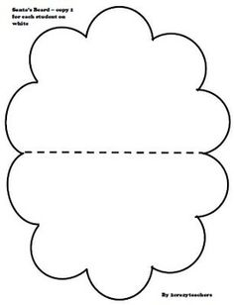Los alumnos escribirán en la hoja siguiente, el concepto que lograron rescatar de la explicación, los revisaremos y en conjunto escribiremos nuestra propia definición. Posteriormente realizaremos la actividad siguiente en la que identificaremos cuales son las raíces de las palabras compuestas:

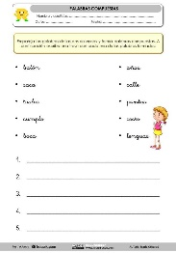

**17.- EVALUACIÓN: Autoevaluación ( ) Coevaluación ( ) Heteroevaluación ( x )**

* **ACTITUDINAL:** Identificar como es que se forman las palabras compuestas.
* **CONCEPTUAL:** Origen y utilidad de las palabras compuestas.
* **PROCEDIMENTAL:** Identificar cuales son las palabras compuestas y como es que la implementamos en nuestro hacer diario.

Se evaluará que los alumnos logren formar palabras compuestas y sean capaces de utilizarlas en una oración.

**18.- TAREA: No hay tarea.**



RG-PRI-02-03

VERSIÓN 7

Colegio “Villa de las Flores” S.C.

“Ofreciendo una formación integral para toda la vida”

www.cvf.edu.mx

**PLANO DIDÁCTICO/NOTA TÉCNICA**

**NIVEL: PRIMARIA**

**C.E. 2024 - 2025**

**CAMPO FORMATIVO: SABERES Y PENSAMIENTO CIENTÍFICO**

**FECHA: LUNES 02 DE SEPTIEMBRE DE 2024**

**1**.- NOMBRE DEL PROFESOR: **Jaqueline Itzel Zarco Perez GRADO: 6° GRUPO: A**

2.- ASIGNATURA**: Matemáticas**

3.- TRIMESTRE: **Primer trimestre**

4.- SEMANA: **Del 02 al 06 de Septiembre de 2024.**

5.- TIEMPO: **50 minutos.**

6.- TEMA: **“Área del trapecio”**

7.- PROPOSITO: **Conocer las fórmulas de las áreas de: triángulo, cuadrado, rectángulo y círculo.**

8.- CONTENIDO: **Figuras geométricas, triángulos, formulas, áreas y perímetros.**

9.- PDA: **Construye y usa fórmulas para calcular el área de rectángulos, romboides y triángulos, utiliza unidades convencionales (m2 y cm2) para expresar resultados.**

**10.- EJE ARTICULADOR: INCLUSIÓN (), PENSAMIENTO CRÍTICO (x), INTERCULTURALIDAD CRITICA (), IGUALDAD DE GÉNERO (), VIDA SALUDABLE (), APROPIACIÓN DE LAS CULTURAS A TRAVÉS DE LA LECTURA Y LA ESCRITURA (x), ARTES Y EXPERIENCIAS ESTÉTICAS ().**

**11.- METODOLOGIA: APRENDIZAJE BASADO EN PROBLEMAS (), STEM (x), APRENDIZAJE BASADO EN PROYECTOS (), APRENDIZAJE DE SERVICIO ().**

**12.- RECURSOS: Plan de clase, Plataforma, pizarrón.**

**13.- MATERIALES: Cuaderno de matemáticas, copias, colores, lápiz, lectura.**

**14.- INICIO:** Para dar inicio con la sesión la maestra realizara unas breves preguntas respecto al tema “área de los trapecios” **¿Qué es una figura geométrica? ¿Cuáles figuras geométricas conocemos? ¿Dónde las podemos encontrar? ¿Qué es el perímetro? ¿Cómo se calcula? ¿Qué es el área? ¿Cómo se calcula el área de un trapecio? ¿Qué formulas necesito?** Estas preguntas las deberán responder a través de una breve lluvia de ideas dirigida por parte de la maestra la cual les permitirá compartir sus aprendizajes previos respecto al tema.

* **Actividad rompe hielo:** Ruleta de preguntas.
* **Preguntas introductorias:** **¿Qué es una figura geométrica? ¿Cuáles figuras geométricas conocemos? ¿Dónde las podemos encontrar? ¿Qué es el perímetro? ¿Cómo se calcula? ¿Qué es el área? ¿Cómo se calcula el área de un trapecio? ¿Qué formulas necesito?**

**15.- DESARROLLO:**

Los alumnos deberán de escuchar con atención la explicación dada por la maestra respecto a el área y perímetro de los trapecios lo cual les permitirá recordar lo que ya conocían y así mismo podrán realizar las actividades correspondientes.

**ÁREA Y PERÍMETRO DE UN TRAPECIO**

El perímetro de un trapecio es la longitud total del contorno del trapecio. Por otro lado, el área es una medida del espacio ocupado por el trapecio. Podemos calcular el perímetro de un trapecio al sumar las longitudes de todos sus lados y podemos calcular su área al sumar sus bases, multiplicar por su altura y dividir por 2.

**Área de un trapecio**

El área de un [trapecio](https://www.universoformulas.com/matematicas/geometria/trapecio/) se calcula a partir de su altura y los dos lados paralelos (*a* y *b*) o bases del trapecio. Es el resultado de multiplicar su altura (*h*) y la [mediana del trapecio](https://www.universoformulas.com/matematicas/geometria/trapecio/#elementos), que se obtiene como la [media](https://www.universoformulas.com/estadistica/descriptiva/media/) de las dos bases *a* y *b*: *M*=(*a*+*b*)/2.

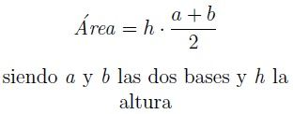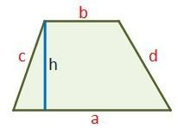

Otros dos procedimientos permiten hallar el área de un trapecio cuando se conocen solamente sus cuatro lados *a*, *b*, *c* y *d*.

Para explicar el proceso lo acompañaremos de imágenes:

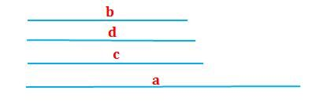

Donde *a* y *b* son las bases, mayor y menor respectivamente.

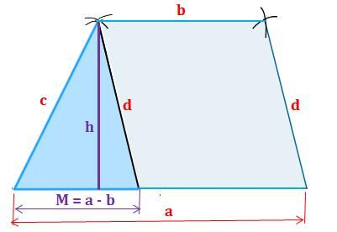El primero consiste en aplicar directamente esta fórmula:

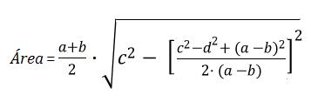

El segundo procedimiento consiste en hacer una operación geométrica, aplicar después la [fórmula de Herón](https://www.universoformulas.com/matematicas/geometria/formula-heron/), terminando con la fórmula general del área del trapecio.

Sobre la base *a* y a su izquierda, trazamos el segmento, al que llamaremos *M* = *a* – *b*.

Desde los extremos de *M* trazamos dos arcos de radios *c* y *d*. Donde se cortan es el vértice superior izquierdo del [trapecio](https://www.universoformulas.com/matematicas/geometria/trapecio/).

Ahora desde este vértice superior izquierdo trazamos un arco de radio *b*. Desde el extremo derecho de la base *a* trazamos un radio de longitud del lado *d*. Ya tenemos construido el [trapecio](https://www.universoformulas.com/matematicas/geometria/trapecio/).

Este procedimiento sirve únicamente para ilustrar el cálculo.

Vamos ahora al [triángulo](https://www.universoformulas.com/matematicas/geometria/triangulo/) formado por los lados *M*, *c* y *d*.

Hallamos su área mediante la [fórmula de Herón](https://www.universoformulas.com/matematicas/geometria/formula-heron/) (adaptada a los lados de este [triángulo](https://www.universoformulas.com/matematicas/geometria/triangulo/) en particular).

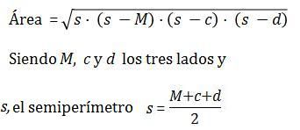

Una vez hallada, vas a la fórmula general del [área de un triángulo](https://www.universoformulas.com/matematicas/geometria/area-triangulo/):

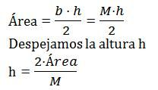

Con lo que tenemos la altura *h* del [triángulo](https://www.universoformulas.com/matematicas/geometria/triangulo/), que es también la del [trapecio](https://www.universoformulas.com/matematicas/geometria/trapecio/).

A partir de aquí, ya tienes los valores para aplicar la fórmula del área del trapecio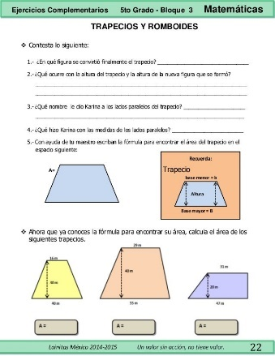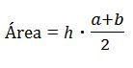  
**16.- CIERRE:**

**Actividad y Tipo de organización: Individual (x) Equipo ( ) Grupal (x)**

**Actividad:**

Lunes 02 de Septiembre de 2024

Se les pedirá a los alumnos que saquen su cuaderno de matemáticas que le coloquen la fecha y el tema, posteriormente escribiremos cuales son las formulas que necesitamos para poder sacar el área y perímetro de un trapecio.

De la misma forma realizaremos unos ejemplos, en los cuales se irán disipando todas las dudas que los alumnos puedan llegar a tener, para que posteriormente los alumnos puedan resolver la siguiente actividad.

**17.- EVALUACIÓN: Autoevaluación ( ) Coevaluación ( ) Heteroevaluación ( x )**

* **ACTITUDINAL:** Identificar como se calcula el área de los trapecios.
* **CONCEPTUAL:** Área y perímetro de los trapecios.
* **PROCEDIMENTAL:** Identificar las fórmulas para calcular los valores del área y perímetro de diferentes trapecios.

Se evaluará que los alumnos logren identificar y emplear las fórmulas para sacar el área y perímetro de los trapecios.

**18.- TAREA: No hay tarea.**



RG-PRI-02-03

VERSIÓN 7

Colegio “Villa de las Flores” S.C.

“Ofreciendo una formación integral para toda la vida”

www.cvf.edu.mx

L

**PLANO DIDÁCTICO/NOTA TÉCNICA**

**NIVEL: PRIMARIA**

**C.E. 2024 - 2025**

**CAMPO FORMATIVO: LENGUAJES**

**FECHA: LUNES 02 DE SEPTIEMBRE DE 2024**

1.- NOMBRE DEL PROFESOR: **Jaqueline Itzel Zarco Perez GRADO: 6° GRUPO: A**

2.- ASIGNATURA: **Español**

3.- TRIMESTRE: **Primer trimestre**

4.- SEMANA: **Del 02 al 06 de Septiembre de 2024.**

5.- TIEMPO: **50 minutos.**

6.- TEMA: **Sentido literal y figurado.**

7.- PROPOSITO: **Responder de forma correcta a preguntas literales, interpretativas y críticas de textos adecuados a su edad.**

8.- CONTENIDOS: **Los anuncios publicitarios, artículos de opinión, artículos, opiniones objetivas, argumentos.**

9.- PDA: **Reconoce las características tanto de cuentos de poemas.**

**10.- EJE ARTICULADOR: INCLUSIÓN (), PENSAMIENTO CRÍTICO (), INTERCULTURALIDAD CRITICA (), IGUALDAD DE GÉNERO (), VIDA SALUDABLE (), APROPIACIÓN DE LAS CULTURAS A TRAVÉS DE LA LECTURA Y LA ESCRITURA (x), ARTES Y EXPERIENCIAS ESTÉTICAS ().**

**11.- METODOLOGIA: APRENDIZAJE BASADO EN PROBLEMAS (x), STEM (), APRENDIZAJE BASADO EN PROYECTOS (), APRENDIZAJE DE SERVICIO ().**

**12.- RECURSOS: Plan de clase, Plataforma, pizarrón.**

**13.- MATERIALES: Cuaderno de español, copias, colores, lápiz, lectura.**

**14.- INICIO:** Para dar inicio con la sesión la maestra realizara unas breves preguntas respecto al tema “Sentido literal y figurado” **¿Qué es un poema? ¿Qué expresan los poemas? ¿Cómo podemos escribir lo poemas? ¿Qué tipos de lenguajes se utilizan en los textos? ¿Qué es el sentido literal? ¿Cómo debemos implementar el sentido literal? ¿Qué es el sentido figurado? ¿Cómo debemos implementar el sentido figurado?**  Estas preguntas las deberán responder a través de una breve lluvia de ideas dirigida por parte de la maestra la cual les permitirá compartir sus aprendizajes previos respecto al tema.

**15.- DESARROLLO:**

Los alumnos deberán escuchar con atención la explicación de la maestra acerca del sentido literal y el sentido figurado.

**Sentido literal**

El sentido literal es el primer nivel de significado de las palabras, es el sentido que aparece en los diccionarios y que no admite distintas posibilidades de interpretación ni variaciones según los contextos de enunciación. Este sentido habitual de las palabras también se denomina denotativo. Denotar, según la Real Academia Española, es “significar objetivamente”. Además, al usar el sentido literal, se prioriza el significado llano de las palabras y se tiende a la objetividad. Por ejemplo: Comimos pizza. En esta oración, no hay posibilidad de una interpretación diferente a la literal por parte del receptor, puesto que el contenido se comunica explícitamente en el mensaje.

El sentido literal de las palabras es el que se utiliza mayormente en los ámbitos académicos, en los textos científicos, jurídicos e informativos, y también en la vida cotidiana. El objetivo del sentido literal es transmitir información de manera precisa e inequívoca.

* Oraciones en sentido literal
* El pantalón nuevo es azul.
* El pan está en el horno y pronto estará listo.
* El átomo es la parte más pequeña de una molécula.
* La campaña de vacunación fue un verdadero éxito.
* Los dinosaurios se extinguieron hace millones de años.

**¿Qué es el sentido figurado?**

El sentido figurado es un significado que se transmite con las palabras de una manera implícita y no evidente. También se denomina sentido connotativo, porque las palabras pueden connotar, sugerir o evocar otros significados distintos a las acepciones del diccionario. En estos casos, el receptor debe interpretar de manera subjetiva cuál es el sentido del mensaje, y muchas veces esta interpretación depende del contexto. Por ejemplo: Marcela es una tortuga. En esta oración, no se está diciendo que la mujer es efectivamente un animal, sino que es lenta para andar.

Así, el sentido figurado se utiliza en el habla coloquial, sobre todo en los refranes y dichos populares. Además, se usa particularmente en literatura, porque con este lenguaje se forman las figuras retóricas o recursos literarios que embellecen o hacen más vivaz el discurso, tales como la metáfora, la comparación, la hipérbole, la personificación, la ironía, entre otras.

Las figuras retóricas aparecen habitualmente en los textos literarios, en especial los poéticos. Por ejemplo: Si tu eres el tesoro oculto mío, / si eres mi cruz y mi dolor mojado, / si soy el perro de tu señorío, // no me dejes perder lo que he ganado (Federico García Lorca, “Soneto de la dulce queja”). En estos versos, encontramos varias metáforas, que comparan al amado con un tesoro, con una cruz, con un dolor mojado y con un perro. Para comprender el sentido de este poema, se deben interpretar estas palabras en un sentido figurado, y no quedarse con el sentido literal.

Importante: Las interpretaciones figuradas no son solamente subjetivas, sino que, muchas veces, se generalizan y se utilizan en el lenguaje cotidiano. Por ejemplo: Vives en las nubes.

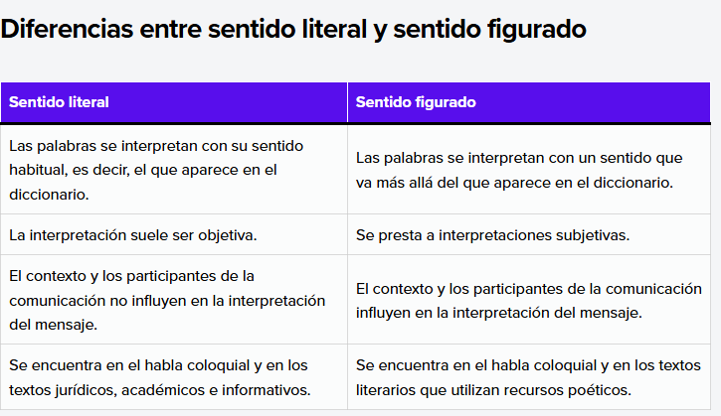Oraciones en sentido figurado

* Quiero descansar, estoy muerta de sueño. (Tiene mucho sueño).
* El ejemplo que propuso el profesor está muy tirado de los pelos. (El ejemplo es forzado, no es atinado).
* A mi hermano le dieron gato por liebre. (Lo engañaron).
* Siento una montaña rusa de emociones. (Siente emociones opuestas una después de la otra).
* A mi vecino le falta un tornillo. (Mi vecino está loco).

**16.- CIERRE:**

**Actividad y Tipo de organización: Individual ( x ) Equipo ( ) Grupal ( )**

**Apunte y actividad:**

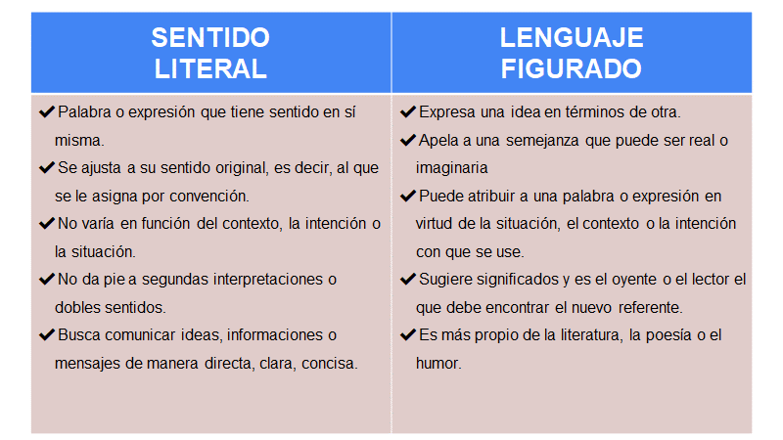Lunes 02 de Septiembre de 2024

Realizaremos un mapa conceptual acerca del sentido literal y figurado, en el que colocaremos cuales son las ideas clave de cada uno de ellos, así mismo realizaremos un cuadro comparativo en reflejaremos las diferencias de los dos sentidos.

Para finalizar se les pedirá a los alumnos que realicen 5 oraciones en sentido figurado y que delante escriban el sentido literal que tiene.

**17.- EVALUACIÓN: Autoevaluación ( ) Coevaluación ( ) Heteroevaluación ( x )**

* **ACTITUDINAL:** Identificar las diferencias entre el sentido literal y el sentido literario.
* **CONCEPTUAL:** Sentido literal y sentido figurado.
* **PROCEDIMENTAL:** Identificar la implementación del sentido literal y el sentido figurado.

Se evaluará que los alumnos sean capaces de identificar en que momento podemos utilizar los diferentes sentidos para expresarnos.

**18.- TAREA: No hay tarea.**



RG-PRI-02-03

VERSIÓN 7

Colegio “Villa de las Flores” S.C.

“Ofreciendo una formación integral para toda la vida”

www.cvf.edu.mx

L

**PLANO DIDÁCTICO/NOTA TÉCNICA**

**NIVEL: PRIMARIA**

**C.E. 2024 - 2025**

**CAMPO FORMATIVO: ÉTICA, NATURALEZA Y SOCIEDAD.**

**FECHA: LUNES 02 DE SEPTIEMBRE DE 2024**

1.- NOMBRE DEL PROFESOR: **Jaqueline Itzel Zarco Perez GRADO: 6° GRUPO: A**

2.- ASIGNATURA: **Geografía.**

3.- TRIMESTRE: **Primer trimestre**

4.- SEMANA**: Del 02 de septiembre al 06 de septiembre de 2024.**

5.- TIEMPO: **50 minutos.**

6.- TEMA: **“Población rural y urbana de los continentes”**

7.- PROPOSITO: **Distingue la distribución de la población rural y urbana en los continentes.**

8.- CONTENIDOS: **Población, población rural, población urbana, sociedad.**

9.- PDA: **Distingue la distribución de la población rural y urbana en los continentes.**

**10.- EJE ARTICULADOR: INCLUSIÓN (), PENSAMIENTO CRÍTICO (), INTERCULTURALIDAD CRITICA (x), IGUALDAD DE GÉNERO (), VIDA SALUDABLE (), APROPIACIÓN DE LAS CULTURAS A TRAVÉS DE LA LECTURA Y LA ESCRITURA (), ARTES Y EXPERIENCIAS ESTÉTICAS ().**

**11.- METODOLOGIA: APRENDIZAJE BASADO EN PROBLEMAS (), STEM (), APRENDIZAJE BASADO EN PROYECTOS (x), APRENDIZAJE DE SERVICIO ().**

**12.- RECURSOS: Plan de clase, Plataforma, pizarrón.**

**13.- MATERIALES: Cuaderno de geografía, copias, colores, lápiz, lectura.**

**14.- INICIO:** Para dar inicio con la sesión la maestra realizara unas breves preguntas respecto al tema “La población rural y urbana” **¿Qué es una población? ¿Qué es la sociedad? ¿A que se refiere el termino población rural? ¿A que se refiere el termino población urbana? ¿Qué diferencias existen entre ambas poblaciones?** Estas preguntas las deberán responder a través de una breve lluvia de ideas dirigida por parte de la maestra la cual les permitirá compartir sus aprendizajes previos respecto al tema.

**15.- DESARROLLO:**

Los alumnos deberán escuchar con atención la explicación de la maestra acerca del tema La población rural y urbana en los continentes.

**POBLACIÓN RURAL Y URBANA**

Es necesario precisar que la principal característica que diferencia al medio rural del urbano es el número de habitantes, es decir, la población que habita en cada espacio. El número de habitantes determinara si es rural o urbano.

Ahora que conoces este dato puedes iniciar con la descripción de las características del medio rural.

El medio rural es el espacio geográfico que tiene una población de menos de 2,500 habitantes. Entre las características que posee el medio rural se encuentran las siguientes:

* Existen más recursos naturales en comparación al medio urbano, como plantas, árboles y animales, los cuales facilitan actividades económicas del sector primario, es decir, la ganadería, la agricultura y la pesca.
* Se relaciona con el campo, y cuenta con espacios abiertos, grandes áreas verdes y vegetación diversa.
* Generalmente, la población percibe bajos ingresos económicos.
* Es común que no existan centros administrativos de gobierno de gran jerarquía.
* Cuenta con poca disponibilidad de tecnología para las actividades productivas o para la vida cotidiana.
* Vivienda construida en general con materiales propios de la región como: madera, barro, lámina, adobe, etcétera. Además, generalmente, no hay proximidad entre una y otra vivienda.
* Hay poca presencia de infraestructura como calles pavimentadas, hospitales, escuelas y carreteras, limitando así los medios de transporte y las vías de comunicación.
* El grado de escolaridad promedio de la población es la primaria concluida.
* Las relaciones sociales son más cercanas y duraderas (amistades, familia y relaciones de trabajo).
* Posee un ambiente poco contaminado.
* Existe, de manera general, una insuficiencia de servicios básicos y públicos como: acceso a energía eléctrica, agua potable, drenaje, alumbrado, entre otros.
* Cultura apegada a costumbres y tradiciones ancestrales.

Entonces puedes decir que el medio rural posee una población escasa e incluye grandes extensiones de terreno y las actividades económicas que se desarrollan en el medio rural están relacionadas con la agricultura, la ganadería y la pesca.

**¿Qué características tiene el medio urbano?**

La población del medio urbano, a diferencia del rural, vive en asentamientos de más de 2,500 habitantes, es decir, cuenta con una amplia densidad de población y existe en el espacio geográfico urbano un mayor desarrollo de infraestructura.

Entre las características que posee el medio urbano se encuentran las siguientes:

* El paisaje es alterado por la intervención del ser [humano](https://www.caracteristicas.co/seres-humanos/).
* Lo urbano es identificado con la ciudad y como espacio que ha sido construido y organizado por los seres humanos.
* La densidad o concentración poblacional es alta.
* La población es diversa, es decir, con distintas prácticas culturales, gustos y afinidades.
* El sector industrial y de servicios son las actividades predominantes y emplean a la mayor parte de la población.
* La población, en general, tiene a su alcance todo tipo de productos y servicios.
* Cuenta con gran cantidad de servicios públicos, como hospitales, escuelas, drenaje, agua potable, energía eléctrica y calles pavimentadas, entre otros.
* Dispone de medios de transporte y vías de comunicación, que suelen ser modernos.
* La vivienda, en general, está construida con materiales firmes y duraderos como cemento, ladrillo y varilla.
* El grado de escolaridad promedio de la población es bachillerato concluido.
* Está expuesto a una gran contaminación.
* El costo de vida es alto.
* Su población es cosmopolita.
* Cuenta con mayor disponibilidad de tecnología, tanto para las actividades productivas, como para la vida cotidiana.
* La tecnología permite a la población urbana tener comodidades en el hogar, desde una licuadora, una estufa de gas o eléctrica hasta una computadora con acceso a internet.
* La población suele sufrir de estrés debido al acelerado ritmo de vida.

Entonces puedes decir que un medio urbano es el espacio que se compone por una mayor cantidad de habitantes que desarrollan actividades económicas como la industria, el comercio y los servicios.

**16.- CIERRE:**

**Actividad y Tipo de organización: Individual ( x ) Equipo ( ) Grupal ( x )**

**Apunte y actividad:**

Lunes 02 de Septiembre de 2024

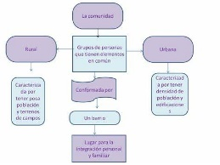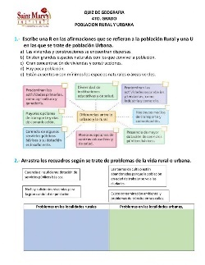Realizaremos el siguiente esquema en el cuaderno rescatando los puntos más importantes de cada una de las definiciones que revisamos. Posteriormente realizaremos la siguiente actividad en la que los alumnos lograran identificar cuáles son las principales características acerca de los diferentes tipos de población y como es que cada uno de ellos contiene factores diferentes.

**17.- EVALUACIÓN: Autoevaluación ( ) Coevaluación ( ) Heteroevaluación ( x )**

* **ACTITUDINAL:** Reconocer cual es la diferencia entre la población rural y la población urbana.
* **CONCEPTUAL:** Población rural y urbana.
* **PROCEDIMENTAL:** Identificar cuantas población rural y urbana tenemos en la actualidad.

Se evaluará que los alumnos logren identificar las características de las diferentes poblaciones y de que manera ambas aportan algo a la sociedad.

**18.- TAREA: No hay tarea.**



RG-PRI-02-03

VERSIÓN 7

Colegio “Villa de las Flores” S.C.

“Ofreciendo una formación integral para toda la vida”

www.cvf.edu.mx

**PLANO DIDÁCTICO/NOTA TÉCNICA**

**NIVEL: PRIMARIA**

**C.E. 2024 - 2025**

**CAMPO FORMATIVO: SABERES Y PENSAMIENTO CIENTÍFICO.**

**FECHA: LUNES 02 DE SEPTIEMBRE DE 2024**

1.- NOMBRE DEL PROFESOR: **Jaqueline Itzel Zarco Perez GRADO: 6° GRUPO: A**

2.- ASIGNATURA**: Ciencias Naturales.**

3.- TRIMESTRE: **Primer trimestre**

4.- SEMANA: **Del 02 al 06 de septiembre de 2024.**

5.- TIEMPO: **50 minutos.**

6.- TEMA: **“El agua como disolvente universal”**

7.- PROPOSITO: **Identifica que es parte del ambiente y que éste se conforma por los componentes sociales, naturales y sus interacciones.**

8.- CONTENIDOS: **Biodiversidad, animales, ecosistemas, seres vivos, el cuidado del planeta.**

9.- PDA: **Experimenta con diversos materiales las propiedades de dureza, resistencia que tiene un objeto con respecto a la reacción de flexibilidad, permeabilidad sin que altere su composición.**

**10.- EJE ARTICULADOR: INCLUSIÓN (), PENSAMIENTO CRÍTICO (x), INTERCULTURALIDAD CRITICA (), IGUALDAD DE GÉNERO (), VIDA SALUDABLE (), APROPIACIÓN DE LAS CULTURAS A TRAVÉS DE LA LECTURA Y LA ESCRITURA (), ARTES Y EXPERIENCIAS ESTÉTICAS ().**

**11.- METODOLOGIA: APRENDIZAJE BASADO EN PROBLEMAS (), STEM (x), APRENDIZAJE BASADO EN PROYECTOS (), APRENDIZAJE DE SERVICIO ().**

**12.- RECURSOS: Plan de clase, Plataforma, pizarrón.**

**13.- MATERIALES: Cuaderno de ciencias naturales, copias, colores, lápiz, lectura.**

**14.- INICIO:** Para dar inicio con la sesión la maestra realizara unas breves preguntas respecto al tema “El agua como disolvente universal” **¿Qué es el agua? ¿De qué manera nos beneficia el agua? ¿Cómo es indispensable el agua para los seres vivos? ¡Que es un disolvente? ¿Para qué nos sirven los disolventes? ¿De qué forma el agua es un disolvente? ¿Para qué sirve que el agua sea un disolvente?** Estas preguntas las deberán responder a través de una breve lluvia de ideas dirigida por parte de la maestra la cual les permitirá compartir sus aprendizajes previos respecto al tema.

* **Actividad rompe hielo: Simón dice**
* **Preguntas introductorias:** **¿Qué es el agua? ¿De qué manera nos beneficia el agua? ¿Cómo es indispensable el agua para los seres vivos? ¡Que es un disolvente? ¿Para qué nos sirven los disolventes? ¿De qué forma el agua es un disolvente? ¿Para qué sirve que el agua sea un disolvente?**

**15.- DESARROLLO:**

Los alumnos deberán de escuchar con atención la explicación dada por la maestra respecto al tema “El agua como disolvente universal” lo cual les permitirá recordar lo que revisaron acerca de los disolventes.

**EL AGUA COMO DISOLVENTE UNIVERSAL.**

**¿Qué es un solvente?**

Antes de sumergirnos en la discusión de las propiedades del agua como solvente, es importante entender qué es un solvente. Un solvente es una sustancia que tiene la capacidad de disolver otras sustancias. El solvente más común es el agua, pero también existen otros solventes, como el alcohol, la acetona y el éter.

**Propiedades del agua**

Como mencionamos anteriormente, el agua es conocida como el solvente universal debido a su capacidad para disolver una amplia variedad de sustancias. Esta capacidad se debe a las siguientes propiedades del agua:

* Polaridad

El agua es una molécula polar, lo que significa que tiene una carga positiva en un extremo y una carga negativa en el otro. Esta polaridad hace que el agua sea atraída por otras moléculas polares y las disuelva fácilmente. Por ejemplo, la sal de mesa es una sustancia polar que se disuelve fácilmente en agua.

* Capacidad de hidratación

El agua también tiene la capacidad de hidratar las moléculas iónicas, como los iones de sodio y cloruro en la sal de mesa. Cuando la sal se disuelve en agua, los iones se rodean de moléculas de agua, lo que evita que se atraigan entre sí y se formen cristales.

* Temperatura de ebullición y congelación

La temperatura de ebullición y congelación del agua es muy alta en comparación con otros solventes, lo que hace que sea un solvente ideal para muchas reacciones químicas. Por ejemplo, el agua es un solvente común en la síntesis orgánica porque muchas reacciones ocurren a temperaturas elevadas.

**¿Qué sustancias disuelve el agua?**

El agua puede disolver una gran variedad de sustancias, incluyendo sales, azúcares, ácidos, bases, gases y algunos metales. A continuación, se presentan algunos ejemplos de sustancias que se disuelven fácilmente en agua:

* Sales

Las sales son sustancias iónicas que se disuelven fácilmente en agua debido a la capacidad de hidratación del agua. Cuando una sal se disuelve en agua, los iones se separan y se rodean de moléculas de agua.

* Azúcares

Los azúcares son compuestos orgánicos que se disuelven fácilmente en agua debido a la polaridad del agua. Los azúcares se disuelven en agua porque las moléculas de agua pueden atraer a las moléculas de azúcar y rodearlas, lo que evita que se vuelvan a unir.

* Ácidos y bases

Los ácidos y las bases son sustancias que se disuelven fácilmente en agua porque pueden ionizarse en iones H+ y OH-. Los ácidos sueltan iones H+ y las bases sueltan iones OH-. Estos iones se hidratan en agua y la solución resultante es ácida o básica.

**¿Qué sustancias no disuelve el agua?**

Aunque el agua es un solvente muy eficaz, hay algunas sustancias que no se disuelven en agua. Estas sustancias incluyen aceites, grasas y algunos metales. Estas sustancias son no polares y no son atraídas por la polaridad del agua.

**Conclusiones**

El agua es un recurso vital para la supervivencia de los seres vivos y también juega un papel importante en la química y la física del mundo que nos rodea. La capacidad del agua para disolver una amplia variedad de sustancias se debe a sus propiedades únicas, como su polaridad, su capacidad de hidratación y su temperatura de ebullición y congelación. Estas propiedades hacen del agua el solvente universal, lo que significa que puede disolver casi cualquier cosa que se encuentre en su camino

**16.- CIERRE:**

**Actividad y Tipo de organización: Individual ( x ) Equipo ( ) Grupal ( x )**

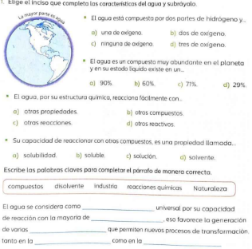**Apunte y actividad:**

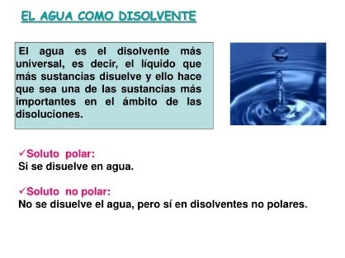Lunes 02 de Septiembre de 2024

Realizaremos un mapa mental acerca de como el agua es un disolvente universal y en qué casos los podemos utilizar, posteriormente realizaremos la siguiente actividad para observar si los conocimientos fueron adquiridos de manera correcta.

**17.- EVALUACIÓN: Autoevaluación ( ) Coevaluación ( ) Heteroevaluación ( x )**

* **ACTITUDINAL:** Reconocer la importancia que tiene el agua como disolvente.
* **CONCEPTUAL:** Los alumnos logren identificar la importancia que tiene el agua como un disolvente.
* **PROCEDIMENTAL:** Identificar en que situaciones puedo utilizar el agua como disolvente.

Se evaluará que los alumnos logren identificar cuales son los disolventes universales y para que podemos hacer uso de cada uno de ellos.

**18.- TAREA: Traer dos fotos (iguales) donde se vea solo del cuello al rostro de ellos tamaño media carta.**



**PLANO DIDÁCTICO/NOTA TÉCNICA**

**NIVEL: PRIMARIA**

**C.E. 2024 - 2025**

**CAMPO FORMATIVO: LENGUAJES**

**FECHA: MARTES 03 DE SEPTIEMBRE DE 2024**

1.- NOMBRE DEL PROFESOR: **Jaqueline Itzel Zarco Perez GRADO: 6° GRUPO: A**

**2**.- ASIGNATURA: **Lectura**

3.- TRIMESTRE: **Primer trimestre**

4.- SEMANA: **Del 02 de septiembre al 06 de septiembre de 2024.**

**5**.- TIEMPO: **20 minutos.**

6.- TEMA: **“Asimetría del rostro”**

7.- PROPOSITO: **Leer textos atendiendo a una adecuada precisión, expresividad y velocidad. Resumir oralmente y por escrito textos adaptados a su edad.**

**8.- CONTENIDOS: Comprensión lectora, habilidades lingüísticas, lectura en voz alta, fluidez lectora.**

**9.- PDA: Expresa con sus palabras las ideas que comprende de los textos que lee y elabora resúmenes que le permitan reconstruir las ideas principales y los elementos de los textos explicativos.**

**10.- EJE ARTICULADOR: INCLUSIÓN (), PENSAMIENTO CRÍTICO (), INTERCULTURALIDAD CRITICA (), IGUALDAD DE GÉNERO (), VIDA SALUDABLE (), APROPIACIÓN DE LAS CULTURAS A TRAVÉS DE LA LECTURA Y LA ESCRITURA (x), ARTES Y EXPERIENCIAS ESTÉTICAS ().**

**11.- METODOLOGIA: APRENDIZAJE BASADO EN PROBLEMAS (x), STEM (), APRENDIZAJE BASADO EN PROYECTOS (), APRENDIZAJE DE SERVICIO ().**

**12.- RECURSOS: Plan de clase, Plataforma, pizarrón.**

**13.- MATERIALES: Cuaderno de español, copias, colores, lápiz, lectura.**

**14.- INICIO:** Para dar inicio con la sesión la maestra realizara unas breves preguntas respecto al tema “Asimetría del rostro” **¿Qué es una lectura? ¿Por qué es importante leer? ¿Qué es la comprensión lectora? ¿Cómo nos ayuda leer en voz alta? ¿Qué es un anuncio? ¿Qué es la asimetría? ¿De qué manera está compuesto tu rostro?** Estas preguntas las deberán responder a través de una breve lluvia de ideas dirigida por parte de la maestra la cual les permitirá compartir sus aprendizajes previos respecto al tema.

* **Actividad rompe hielo:** ¿Cómo es mi cara?

**15.- DESARROLLO:**

Los alumnos deberán de escuchar con atención la explicación dada por la maestra respecto a la lectura lo cual les permitirá poder comprender de lo que se habla y realizar las actividades correspondientes.

**¿Qué es la asimetría del rostro?**

La asimetría facial es la falta de armonía entre los dos lados de la cara, en un grado excesivo, por lo que requiere de operación o tratamiento, ya que afecta no sólo a la autoestima, sino también a las funciones vitales de la persona. Si trazas una línea imaginaria vertical por la mitad de tu cara, puedes observar que un lado no es igual que el otro. Y puede deberse a que hay un desequilibrio en la estructura ósea o dentaria que genera problemas de maloclusión dental, y con ello, una descompensación entre ambos lados del rostro. La asimetría facial que todos tenemos en menor o mayor medida es el origen de que algunas personas no se reconozcan en una fotografía.

Mientras que el espejo nos muestra una imagen invertida de nuestra cara, que identificamos con nosotros, las fotos son imágenes reales en las que nos vemos un poco diferentes porque las asimetrías se ven desde otro punto de vista. El lugar donde más se aprecia la desarmonía es en el tercio inferior de la cara, que corresponde con la boca, los dientes y los huesos que conforman el maxilar y la mandíbula. Por tanto, puede ser la propia maloclusión la que esté acentuando la falta de simetría. Corrigiendo el problema de mordida, la persona va a recuperar la armonía en su rostro.

Las Asimetrías Faciales son resultado de la interacción compleja de múltiples factores que influyen en el desarrollo y crecimiento. Están originadas por la discrepancia en tamaño y posición entre la base del cráneo y el maxilar, entre la base del cráneo y la mandíbula, o entre el maxilar y la mandíbula, así como el resto del macizo craneofacial.

Recordaremos como lo menciona la lectura, de qué manera es que comprendemos que nuestro rostro no es completamente simétrico, por lo tanto esto nos permite observar esas pequeñas diferencias que a simple visto no se llegan a percibir.

**16.- CIERRE:**

**Actividad y Tipo de organización: Individual ( x ) Equipo ( ) Grupal ( x )**

**Apunte y actividad:**

Martes 27 de Agosto de 2024

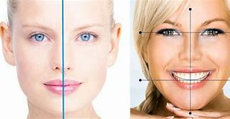Se les pedirá a los alumnos que saquen sus fotos y que las corten a la mitad, que observen que rasgos tiene y como comparándolas podemos ver las asimetrías que tienen nuestro rostro. De esa forma las anotaremos en nuestro cuaderno y pegaremos en el cuaderno correspondiente.

**17.- EVALUACIÓN: Autoevaluación ( ) Coevaluación ( ) Heteroevaluación ( x )**

* **ACTITUDINAL:** Identificar como es que esta conformado nuestro rostro.
* **CONCEPTUAL:** Lograr comprender la fisionomía principal del rostro.
* **PROCEDIMENTAL:** Que los alumnos comprendan que el cuerpo humano tiene asimetrías que no se logran identificar a simple vista.

Se evaluará que los alumnos logren identificar la intención de la lectura.

**18.- TAREA: No hay tarea.**



RG-PRI-02-03

VERSIÓN 7

Colegio “Villa de las Flores” S.C.

“Ofreciendo una formación integral para toda la vida”

www.cvf.edu.mx

**PLANO DIDÁCTICO/NOTA TÉCNICA**

**NIVEL: PRIMARIA**

**C.E. 2024 - 2025**

**CAMPO FORMATIVO: SABERES Y PENSAMIENTO**

**FECHA: MARTES 03 DE SEPTIEMBRE DE 2024**

1.- NOMBRE DEL PROFESOR: **Jaqueline Itzel Zarco Perez GRADO: 6° GRUPO: A**

2.- ASIGNATURA: **Matemáticas**

3.- TRIMESTRE: **Primer trimestre**

4.- SEMANA: **Del 27 de agosto al 30 de agosto del 2024.**

5.- TIEMPO: **50 minutos.**

6.- TEMA: **“Áreas y perímetros”**

7.- PROPOSITO: **Conocer las fórmulas de las áreas de: triángulo, cuadrado, rectángulo y círculo.**

8.- CONTENIDO: **Figuras geométricas, triángulos, formulas, áreas y perímetros.**

**9**.- PDA: **Construye y usa fórmulas para calcular el área de rectángulos, romboides y triángulos, utiliza unidades convencionales (m2 y cm2) para expresar resultados.**

**10.- EJE ARTICULADOR: INCLUSIÓN (), PENSAMIENTO CRÍTICO (x), INTERCULTURALIDAD CRITICA (), IGUALDAD DE GÉNERO (), VIDA SALUDABLE (), APROPIACIÓN DE LAS CULTURAS A TRAVÉS DE LA LECTURA Y LA ESCRITURA (x), ARTES Y EXPERIENCIAS ESTÉTICAS ().**

**11.- METODOLOGIA: APRENDIZAJE BASADO EN PROBLEMAS (), STEM (x), APRENDIZAJE BASADO EN PROYECTOS (), APRENDIZAJE DE SERVICIO ().**

**12.- RECURSOS: Plan de clase, Plataforma, pizarrón.**

**13.- MATERIALES: Cuaderno de matemáticas, copias, colores, lápiz, lectura.**

**14.- INICIO:** Para dar inicio con la sesión la maestra realizara unas breves preguntas respecto al tema “área y perímetro de las figuras” **¿Qué es una figura geométrica? ¿Cuáles figuras geométricas conocemos? ¿Dónde las podemos encontrar? ¿Qué es el perímetro? ¿Cómo se calcula? ¿Qué es el área? ¿Cómo se calcula el área del triángulo? ¿Qué formulas necesito?** Estas preguntas las deberán responder a través de una breve lluvia de ideas dirigida por parte de la maestra la cual les permitirá compartir sus aprendizajes previos respecto al tema.

* **Actividad rompe hielo:** Ruleta de preguntas.
* **Preguntas introductorias:** **¿Qué es una figura geométrica? ¿Cuáles figuras geométricas conocemos? ¿Dónde las podemos encontrar? ¿Qué es el perímetro? ¿Cómo se calcula? ¿Qué es el área? ¿Cómo se calcula el área del triángulo? ¿Qué formulas necesito?**

**15.- DESARROLLO:**

Los alumnos deberán de escuchar con atención la explicación dada por la maestra respecto a el área y perímetro del triángulo lo cual les permitirá recordar lo que ya conocían y así mismo podrán realizar las actividades correspondientes.

**ÁREA Y PERÍMETRO DE UN TRIÁNGULO.**

El perímetro de un triángulo es la longitud del contorno alrededor del triángulo. Por otro lado, el área del triángulo es una medida bidimensional que representa el espacio ocupado por la figura. El perímetro de un triángulo puede ser encontrado al sumar las longitudes de sus tres lados y su área puede ser encontrada al multiplicar por un medio al producto de su base y de su altura.

**¿Cómo calcular el área de un triángulo?**

El área de cualquier triángulo puede ser calculada al multiplicar por un medio al producto de su base y de su altura. Entonces, tenemos la siguiente fórmula:

|  |
| --- |
| Aˊrea=12× base×altura Aˊrea=21​× base×altura  A=12× b×hA=21​× b×h |

en donde, b es la longitud de la base y h es la longitud de la altura.

**Calcular el área de un triángulo isósceles**

Podemos obtener una fórmula para el área de un triángulo isósceles al expresar su altura en término de sus lados. Entonces, recordando que la [Altura del Triángulo Isósceles](https://www.neurochispas.com/wiki/altura-del-triangulo-isosceles/)puede ser calculada usando la siguiente fórmula:

h=a2−b24h=a2−4b2​​

podemos sustituirla en la fórmula del área de un triángulo para tener la siguiente fórmula:

|  |
| --- |
| A=12(a2−b24×b)A=21​(a2−4b2​​×b) |

en donde,

* b es la longitud de la base del triángulo isósceles
* h es la altura del triángulo
* a es la longitud de los lados congruentes del triángulo isósceles

Calcular el área de un triángulo equilátero

El área de un triángulo equilátero puede ser calculada usando una fórmula expresada en términos de la longitud de sus lados. Entonces, recordando que la fórmula de la [Altura de un Triángulo Equilátero](https://www.neurochispas.com/wiki/altura-de-un-triangulo-equilatero-formulas-y-ejercicios/) es la siguiente:

h=3 a2h=23​ a​

podemos sustituirla en la fórmula del área de un triángulo para obtener la siguiente fórmula:

|  |
| --- |
| A=34a2A=43​​a2 |

en donde, a es la longitud de uno de los lados del triángulo equilátero.

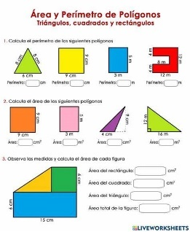

**16.- CIERRE:**

**Actividad y Tipo de organización: Individual ( x ) Equipo ( ) Grupal ( x )**

**Actividad:**

Martes 03 de Septiembre de 2024

Recordaremos lo que hemos revisado acerca de las áreas y de las figuras y que operaciones debemos realizar para cada una de ellas. Utilizaremos el siguiente esquema para poder escribir la información que recabamos. De la misma forma realizaremos los siguientes ejercicios para disipar las dudas que aun puedan tener los alumnos.

**17.- EVALUACIÓN: Autoevaluación ( ) Coevaluación ( ) Heteroevaluación ( x )**

* **ACTITUDINAL:** Identificar como se calcula el área de diferentes figuras.
* **CONCEPTUAL:** Área y perímetro de figuras geométricas.
* **PROCEDIMENTAL:** Identificar las fórmulas para calcular los valores del área y perímetro de las figuras.

Se evaluará que los alumnos logren identificar y emplear las fórmulas para sacar el área y perímetro de las figuras.

**18.- TAREA: No hay tarea.**



RG-PRI-02-03

VERSIÓN 7RG-PRI-02-03

VERSIÓN 7

Colegio “Villa de las Flores” S.C.

“Ofreciendo una formación integral para toda la vida”

www.cvf.edu.mx

Colegio “Villa de las Flores” S.C.

“Ofreciendo una formación integral para toda la vida”

www.cvf.edu.mx

**PLANO DIDÁCTICO/NOTA TÉCNICA**

**NIVEL: PRIMARIA**

**C.E. 2024 - 2025**

**CAMPO FORMATIVO: LENGUAJES**

**FECHA: MARTES 03 DE SEPTIEMBRE DE 2024**

1.- NOMBRE DEL PROFESOR: **Jaqueline Itzel Zarco Perez GRADO: 6° GRUPO: A**

2.- ASIGNATURA**: Español**

3.- TRIMESTRE: **Primer trimestre**

4.- SEMANA: **Del 02 al 06 de septiembre del 2024.**

5.- TIEMPO: **50 minutos.**

6.- TEMA: **“Símil y metáfora”**

7.- PROPOSITO: **Leer textos atendiendo a una adecuada precisión, expresividad y velocidad. Resumir oralmente y por escrito textos adaptados a su edad.**

8.- CONTENIDOS: **Comprensión lectora, habilidades lingüísticas, interpretación de los textos.**

9.- PDA: **Expresa con sus palabras las ideas que comprende de los textos que lee y elabora resúmenes que le permitan reconstruir las ideas principales y los elementos de los textos explicativos.**

**10.- EJE ARTICULADOR: INCLUSIÓN (), PENSAMIENTO CRÍTICO (), INTERCULTURALIDAD CRITICA (), IGUALDAD DE GÉNERO (), VIDA SALUDABLE (), APROPIACIÓN DE LAS CULTURAS A TRAVÉS DE LA LECTURA Y LA ESCRITURA (x), ARTES Y EXPERIENCIAS ESTÉTICAS ().**

**11.- METODOLOGIA: APRENDIZAJE BASADO EN PROBLEMAS (x), STEM (), APRENDIZAJE BASADO EN PROYECTOS (), APRENDIZAJE DE SERVICIO ().**

**12.- RECURSOS: Plan de clase, Plataforma, pizarrón.**

**13.- MATERIALES: Sillas, lapicera, cuaderno de español.**

**14.- INICIO:** Para dar inicio con la sesión la maestra realizara unas breves preguntas para romper el hielo y comenzar a recodar que es lo que sabemos acerca de la poesía, el sentido literal y el sentido figurado. **¿Qué es la poesía? ¿Cómo podemos utilizar la poesía? ¿Para que nos sirve? ¿Qué es el sentido literal? ¿Qué es el sentido figurado? ¿Qué es un símil? ¿Qué es una metáfora?** Estas preguntas las deberán responder a través de una breve lluvia de ideas dirigida por parte de la maestra la cual permitirá tener un panorama a el ambiente de trabajo y la dinámica que se va a llevar dentro del salón de clase.

**15.- DESARROLLO:**

Se les pedirá a los alumnos que pongan atención acerca del tema “Símil y metáfora”.

**Símil**

**¿Qué es una metáfora?**

Una metáfora es una figura retórica que utiliza el sentido figurado del significado de las palabras. Usualmente, la metáfora se usa para referirse a algo, pero sin nombrarlo directamente. Por ejemplo: "A partir de hoy te voy a tener bajo la lupa". Esta metáfora hace referencia a que va a tener vigilado al sujeto y la frase literal podría ser similar a esta: "A partir de hoy te voy a tener vigilado".

La metáfora es un recurso muy empleado en la literatura, sobre todo en el campo de la poesía, pero también en el habla coloquial. Sirve para dar un significado diferente a las palabras del que tendrían si las leyéramos literalmente. La metáfora puede tener una finalidad estética, es decir, ser utilizada para embellecer una oración, de forma que esta quede más poética; pero también puede tener una función irónica, cómica, de sorpresa, etc. Por ejemplo: "Vamos a trabajar que el tiempo es oro". Esta oración se podría traducir como: "Vamos a trabajar, que el tiempo es muy preciado". Pero en ningún momento se está refiriendo a que el tiempo tiene el mismo color que el oro o la misma textura.

Las metáforas son capaces de relacionar dos capos diferentes que tienen semejanza en algún aspecto concreto. Para conocer mejor este tema, te aconsejamos leer estas otras lecciones sobre Metáfora - Significado y ejemplos y Tipos de metáforas.

**¿Qué es un símil?**

El símil es una figura retórica que también es conocida como "comparación". Este sirve para mantener una relación entre un concepto real y otro imaginario.

Por ejemplo: "Tu exnovia era fría como un témpano". Esta oración hace referencia a que su exnovia era muy fría y compara este adjetivo con un objeto que se caracteriza por ser muy frío, en este caso un témpano de hielo.

Se trata de un elemento muy fácil de identificar, ya que siempre se nombrarán los dos elementos que se comparan y tendrán en medio un nexo comparativo. Por lo general, estos nexos comparativos suelen ser los siguientes: como, cual, igual que, semejante a, tan, etc. Aquí puedes conocer más sobre los Nexos para unir oraciones - ejemplos. En la literatura, se usa esta figura para elevar algo cotidiano y hacer que tenga una belleza estética superior o un impacto más fuerte en el lector. En el lenguaje hablado también solemos utilizar una gran cantidad de símiles para hacernos entender y captar la atención de nuestros oyentes.

Por ejemplo: "Mi corazón está abierto a ti como un tesoro". Es una forma bonita de decir que te entrego todo lo que hay dentro de mi corazón y, además, causa un impacto más profundo en la persona que lee la oración.

Los símiles también pueden adquirir un tono humorístico y sarcástico, cargado de ironía.

Por ejemplo: "No corras más, que estás sudando como un testigo falso".

Te aconsejamos echar un vistazo a esta otra lección sobre Comparación o símil: definición y ejemplos.

**Diferencias entre metáfora y símil**

Aunque estas dos figuras del lenguaje puedan parecer muy similares a simple vista, existen algunas diferencias que nos ayudarán a identificar si nos encontramos frente a una metáfora o frente a un símil:

* El símil compara el significado de dos cosas que tienen una característica en común, mientras que la metáfora directamente sustituye a una por la otra.
* En el símil se ve claramente cómo se está comparando un concepto con el otro, mientras que la metáfora descarta el elemento real para quedarse solamente con el ficticio.
* El símil siempre será una comparación, en la metáfora se entiende cuando se utilizan frases en sentido figurado.
* El símil es muy fácil de comprender, mientras que la metáfora necesita de más conocimientos de lo que se sustituye para ser comprendido.
* Mientras el símil vincula los dos conceptos que se comparan con un nexo, la metáfora no usa ninguna unión.

**Ejemplos de metáfora y símil**

Te dejamos con algunos ejemplos de metáforas y símiles, para que puedas ver cómo funcionan dentro de un contexto específico.

Sus manos, suaves y bellas como el terciopelo. (Símil)

Rizos amarillos cual oro. (Símil)

Ellos seguían sin moverse, quietos como estatuas. (Símil)

Los mundos sutiles, como pompas de jabón. (Símil)

Come como una lima. (Símil)

Peligroso como mar tormentoso. (Símil)

En esa fiesta me llovieron regalos. (Metáfora)

Ese lugar es un paraíso. (Metáfora)

Tu voz es música para mis oídos. (Metáfora)

Queda un largo camino para tu boda. (Metáfora)

Está en las nubes. (Metáfora)

Está tan nervioso que se sube por las paredes. (Metáfora)

**16.- CIERRE:**

**Actividad y Tipo de organización: Individual ( x ) Equipo ( ) Grupal ( x )**

**Actividad y Apunte:**

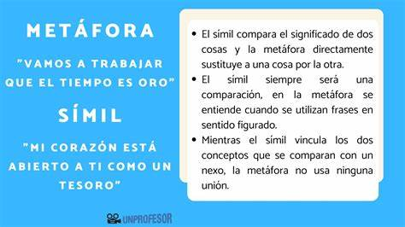Martes 03 de Septiembre de 2024

Se les pedirá a los alumnos que realicen el siguiente mapa acerca de lo que es el símil y la metáfora. De la misma forma utilizaremos ejemplos para terminar de comprender la diferencia entre una y otra. Posteriormente realizaremos la siguiente actividad en la que tendremos que colocar si pertenece a una metáfora o aun símil.

|  |  |
| --- | --- |
| ORACIÓN | SÍMIL O METÁFORA |
| Ellos seguían sin moverse, quietos como estatuas. |  |
| Ese lugar es el paraíso. |  |
| Come como una lima. |  |
| Tu voz es música para sonidos. |  |
| Está en las nubes. |  |
| Peligroso como mar tormentoso. |  |

**17.- EVALUACIÓN: Autoevaluación ( ) Coevaluación ( x ) Heteroevaluación ( x )**

* **ACTITUDINAL:** Identificar la diferencia entre símil y metáforas.
* **CONCEPTUAL:** Metáforas y símiles.
* **PROCEDIMENTAL:** Identificar la utilidad de metáforas y símiles como herramienta de apoyo al escribir.

Se evaluará que los alumnos logren identificar de que manera podemos implementar los símiles y metáforas en un poema.

**18.- TAREA: No hay tarea.**



RG-PRI-02-03

VERSIÓN 7

Colegio “Villa de las Flores” S.C.

“Ofreciendo una formación integral para toda la vida”

www.cvf.edu.mx

**PLANO DIDÁCTICO/NOTA TÉCNICA**

**NIVEL: PRIMARIA**

**C.E. 2024 - 2025**

**CAMPO FORMATIVO: ÉTICA, NATURALEZA Y SOCIEDADES.**

**FECHA: MARTES 03 DE SEPTIEMBRE DE 2024**

1.- NOMBRE DEL PROFESOR: **Jaqueline Itzel Zarco Perez GRADO: 6° GRUPO: A**

2.- ASIGNATURA: **Ciencias Naturales.**

3.- TRIMESTRE**: Primer trimestre**

4.- SEMANA: **Del 02 al 06 de septiembre del 2024.**

5.- TIEMPO: **50 minutos.**

**6**.- TEMA: **“El oído y el sonido”**

7.- PROPOSITO: **Describe la propagación del sonido en el oído y la importancia de evitar los sonidos intensos.**

8.- CONTENIDOS: **Sentidos, sentido del oído, el oído, sus partes, como pasa el sonido por el oído.**

9.- PDA:

**10.- EJE ARTICULADOR: INCLUSIÓN (), PENSAMIENTO CRÍTICO (x), INTERCULTURALIDAD CRITICA (), IGUALDAD DE GÉNERO (), VIDA SALUDABLE (), APROPIACIÓN DE LAS CULTURAS A TRAVÉS DE LA LECTURA Y LA ESCRITURA (), ARTES Y EXPERIENCIAS ESTÉTICAS ().**

**11.- METODOLOGIA: APRENDIZAJE BASADO EN PROBLEMAS (), STEM (), APRENDIZAJE BASADO EN PROYECTOS (x), APRENDIZAJE DE SERVICIO ().**

**12.- RECURSOS: Plan de clase, Plataforma, pizarrón.**

**13.- MATERIALES: Cuaderno de ciencias naturales, copias, colores, lápiz, lectura.**

**14.- INICIO:** Para dar inicio con la sesión la maestra realizara unas breves preguntas respecto al tema “El oído y el sonido” **¿Qué es un sentido? ¿Para qué nos sirven los sentidos? ¿Qué es el sentido del oído? ¿De que se encarga? ¿Cómo cuidamos el sentido del oído? ¿Qué es el sonido? ¿Cómo viaja el sonido?** Estas preguntas las deberán responder a través de una breve lluvia de ideas dirigida por parte de la maestra la cual les permitirá compartir sus aprendizajes previos respecto al tema.

**15.- DESARROLLO:**

Los alumnos deberán de escuchar con atención la explicación dada por la maestra respecto al tema “El oído y el sonido” lo cual les permitirá poder comprender de lo que se habla y realizar las actividades correspondientes.

**EL SENTIDO DEL OÍDO**

Para oír, los sonidos son captados por el pabellón de la oreja. Luego pasan por el conducto auditivo externo y llegan al tímpano. Cuando este vibra, mueve una cadena de huesecillos que lleva la vibración hacia el caracol. Dentro del caracol, las vibraciones se transforman en impulsos nerviosos que son transmitidos al cerebro por los nervios auditivos.

**Partes del oído:**

* Oído Externo: Es por donde recibimos los sonidos. Se encuentra formado por la oreja, conocida como pabellón auditivo, la cual está cubierta de pelos y cera. Está constituido por el Pabellón auricular y Conducto auditivo
* El Oído Medio: Está dentro de una cavidad excavada en los huesos del cráneo. En el oído medio se encuentra el tímpano conectado a tres huesecillos: martillo, yunque y estribo. El estribo es el huesecillo más pequeño del cuerpo humano. Está constituido por: Tímpano y Huesecillos (martillo, yunque y estribo).
* Oído Interno: Está formado por dos partes. Una estructura con forma de caracol y los canales semicirculares. Está constituido por: El caracol (dentro del caracol hay células que captan las vibraciones y las con­vierten en señales que se envían por el nervio acústico al cerebro y el cerebro interpreta estas señales y tú puedes escuchar el sonido)
* Los conductos semicirculares (Estos no participan en la audición, están relacionados con el equilibrio, están llenos de líquido y envían información de nuestra posición al cerebro)

**Cuidados del sentido del oído**

Limpia los oídos con hisopos especiales, jamás con palitos o lápices, porque pue­den perforar la membrana del tímpano y dejarnos sordos para siempre.

Evita los ruidos fuertes, pues también pueden romper el tímpano.

Lava tus orejas todos los días para evitar infecciones del oíd.

Acude inmediatamente al médico otorri­nolaringólogo si sientes algún malestar o dolor en el oído.

**16.- CIERRE:**

**Actividad y Tipo de organización: Individual ( x ) Equipo ( ) Grupal ( x )**

**Apunte y actividad:**

Martes 03 de Septiembre de 2024

Realizaremos el siguiente apunte acerca del oído y sus partes, así mismo escribiremos lo que significa el sonido y describiremos cual es el camino que recorre el sonido para llegar al cerebro. De la misma forma se les pedirá a los alumnos que ilustren su apunte.

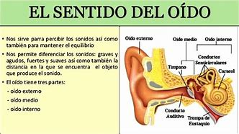

**17.- EVALUACIÓN: Autoevaluación ( ) Coevaluación ( ) Heteroevaluación ( x )**

* **ACTITUDINAL:** Reconocer la importancia que tienen el sentido del oído y el sonido.
* **CONCEPTUAL:** El oído y el sonido.
* **PROCEDIMENTAL:** Identificar como es que viaja el sonido a nuestro cerebro y como es que lo recibe.

Se evaluará que los alumnos identifiquen que es el sonido y de qué forma llegan los señales al cerebro.

**18.- TAREA: No hay tarea.**



RG-PRI-02-03

VERSIÓN 7

Colegio “Villa de las Flores” S.C.

“Ofreciendo una formación integral para toda la vida”

www.cvf.edu.mx

**PLANO DIDÁCTICO/NOTA TÉCNICA**

**NIVEL: PRIMARIA**

**C.E. 2024 - 2025**

**CAMPO FORMATIVO: ÉTICA, NATURALEZA Y SOCIEDADES.**

**FECHA: MARTES 03 DE SEPTIEMBRE DE 2024**

1.- NOMBRE DEL PROFESOR: **Jaqueline Itzel Zarco Perez GRADO: 6° GRUPO: A**

**2**.- ASIGNATURA: **Formación cívica y ética.**

3.- TRIMESTRE**: Primer trimestre**

4.- SEMANA**: Del 02 al 06 de septiembre de 2024.**

5.- TIEMPO: **50 minutos**

6.- TEMA: **“Cultura de paz”**

**7**.- PROPOSITO: **Indaga en fuentes orales, escritas o digitales acerca de los conflictos vecinales entre personas y/o grupos de su comunidad, barrio, colonia o ciudad que han ocurrido en años recientes. Analiza críticamente las causas, desarrollo y resolución del conflicto.**

8.- CONTENIDOS: **Cultura paz, resolución de conflictos.**

9.- PDA: **Indaga en fuentes orales, escritas o digitales acerca de los conflictos vecinales entre personas y/o grupos de su comunidad, barrio, colonia o ciudad que han ocurrido en años recientes. Analiza críticamente las causas, desarrollo y resolución del conflicto.**

**10.- EJE ARTICULADOR: INCLUSIÓN (), PENSAMIENTO CRÍTICO (), INTERCULTURALIDAD CRITICA (), IGUALDAD DE GÉNERO (x), VIDA SALUDABLE (), APROPIACIÓN DE LAS CULTURAS A TRAVÉS DE LA LECTURA Y LA ESCRITURA (), ARTES Y EXPERIENCIAS ESTÉTICAS ().**

**11.- METODOLOGIA: APRENDIZAJE BASADO EN PROBLEMAS (), STEM (), APRENDIZAJE BASADO EN PROYECTOS (x), APRENDIZAJE DE SERVICIO ().**

**12.- RECURSOS: Plan de clase, Plataforma, pizarrón.**

**13.- MATERIALES: Cuaderno de formación cívica y ética, copias, colores, lápiz, lectura.**

**14.- INICIO:** Para dar inicio con la sesión la maestra realizara unas breves preguntas respecto al tema “Cultura de paz” **¿Qué es la cultura? ¿Qué es la paz? ¿Qué es la cultura de paz? ¿Qué es un conflicto? ¿Cómo se resuelven los conflictos? ¿Por qué es importante que resolvamos conflictos?** Estas preguntas las deberán responder a través de una breve lluvia de ideas dirigida por parte de la maestra la cual les permitirá compartir sus aprendizajes previos respecto al tema.

**15.- DESARROLLO:**

Los alumnos deberán de escuchar con atención la explicación dada por la maestra respecto a la discriminación lo cual les permitirá poder comprender de lo que se habla y realizar las actividades correspondientes.

**CULTURA DE PAZ**

La Cultura de paz es de vital importancia hoy en día. Muchas de las ocasiones cuando llegamos a tener algún tipo de conflicto las personas optan por resolverlo con violencia. Durante la historia de la vida vemos continuamente cuando un poder o alguien desea imponerse a otro mediante la fuerza. Muchas culturas aceptan que la fuerza es el último recurso habitual para poder tener la razón en diferentes situaciones. Es así como por largo tiempo este ha sido un ejemplo para demostrar que es la manera de resolver conflictos.

**Cultura de paz**

Consiste en vivir la paz como valor, con una serie de, actitudes y comportamientos que rechazan la violencia. De esta manera previenen los conflictos tratando de solucionar los problemas mediante el diálogo y la negociación entre personas. Uno de los aspectos más importantes de la cultura de la paz es que siempre se respeten los derechos humanos. Este término fue definido por resolución de la ONU, siendo aprobada el 6 de Octubre de 1995.

**La cultura de paz y la conciencia social**

La paz empieza por el rechazo de la violencia, siendo esta una forma de solucionar los conflictos. Para poder lograr este objetivo es necesario que interioricemos o introduzcamos la paz a nuestras culturas, nuestras labores cotidianas. La cultura de paz se centra en los procesos y métodos que ayuden a solucionar los problemas. La construcción de la cultura de paz es un proceso lento que supone cambios de mentalidad individual y lectiva. En nuestra sociedad es normal poder recibir cierta educación que nos ayude a poder convivir y construir nuevas formas de pensar. Pero tener simplemente esta educación no es suficiente para que se den cambios necesarios para lograr esta nueva forma de vivir. Debemos de generar procesos de reflexión que ayuden a incidir en la construcción de paz en nuestras comunidades. Esto debe de influir desde los medios de comunicación, desde la familia, las empresas, los ayuntamientos, organizaciones no gubernamentales, etc. Es importante que todos y cada uno de nosotros generemos una conciencia sobre la cultura de paz. De esta manera podremos conocer mejor los factores y condiciones que nos faciliten la eliminación de la violencia.

**¿QUÉ HEMOS ENTENDIDO QUE ES LA CULTURA DE PAZ?**

Según la Escuela de Cultura de Paz, esta representa el “conjunto de valores, actitudes y comportamientos que reflejan el respeto a la vida, al ser humano y su dignidad”

La cultura de paz pone en primer plano los derechos humanos, el rechazo a la violencia en todas sus formas y la adhesión a los principios de libertad, justicia, solidaridad y tolerancia, así como la comprensión entre los pueblos, los colectivos y las personas.

**¿Cómo puede la sociedad apropiarse de este concepto?**

Para enseñar a vivir en una Cultura de Paz, debe fomentarse una modelo de crianza, de socialización, de interacción personal, que construya comunidades conscientes y responsables; que supere los modelos de relación basados en el ganar-perder y potencie la responsabilidad de comunicarse, aproximarse y entender las necesidades de las demás; así como la necesidad de buscar la creatividad en la resolución de los conflictos humanos.

Asimismo, hay que promover acciones integrales que incluyan a todos los miembros de las comunidades de manera horizontal y cuyas actividades se dirijan a la comprensión de una misma y de las demás en su particularidad, reforzando la paz, la libertad y la responsabilidad frente al paternalismo, el autoritarismo y la creencia de que es necesario acabar con el otro para lograr los propios objetivos.

Y a mí, ¿para qué me sirve?

Adoptar nuevos valores, actitudes y conductas ante los conflictos nos convierte en agentes y en comunidades capaces de incidir en las estructuras básicas y en la cultura de una sociedad. Aprender a vivir en paz es aprender a regular los conflictos sin hacer daño y sin miedo. Es aprender cómo son y qué piensan las personas con quienes tengo un conflicto y estoy tratando de comunicarme. Es aprender a resolver los conflictos de manera democrática y cooperativa.

**16.- CIERRE:**

**Actividad y Tipo de organización: Individual ( x ) Equipo ( ) Grupal ( x )**

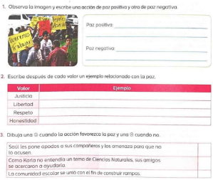**Apunte y actividad:**

Martes 03 de Septiembre de 2024

Los alumnos escribirán en su cuaderno el concepto de cultura de paz y tendrán que colocar su reflexión acerca de la importancia de esta. De la misma forma realizaremos la siguiente actividad.

**17.- EVALUACIÓN: Autoevaluación ( ) Coevaluación ( ) Heteroevaluación ( x )**

* **ACTITUDINAL:** Identificar la importancia de que exista una cultura de paz n el salón.
* **CONCEPTUAL:** Reconocer como se debe implementar la cultura de paz.
* **PROCEDIMENTAL:** Identificar y reflexionar sobre la importancia que tiene el tener una cultura de paz y así mismo resolver conflictos.

Se evaluará que los alumnos propongan soluciones a diferentes situaciones problemáticas.

**18.- TAREA: No hay tarea.**



RG-PRI-02-03

VERSIÓN 7

Colegio “Villa de las Flores” S.C.

“Ofreciendo una formación integral para toda la vida”

www.cvf.edu.mx

L

**PLANO DIDÁCTICO/NOTA TÉCNICA**

**NIVEL: PRIMARIA**

**C.E. 2024 - 2025**

**CAMPO FORMATIVO: SABERES Y PENSAMIENTO CIENTIFICO**

**FECHA: MIÉRCOLES 04 DE SEPTIEMBRE DE 2024**

1.- NOMBRE DEL PROFESOR: **Jaqueline Itzel Zarco Perez GRADO: 6° GRUPO: A**

2.- ASIGNATURA: **Cálculo mental.**

3.- TRIMESTRE: **Primer trimestre**

4.- SEMANA**: Del 02 de septiembre al 06 de septiembre del 2024.**

5.- TIEMPO: **20 minutos.**

6.- TEMA: **“Operaciones básicas”**

7.- PROPOSITO: **Sumar, restar, multiplicar y dividir números naturales hasta los millones.**

8.- CONTENIDOS: **Comprensión numérica, habilidades lógico matemático, resolución de problemas.**

**9.- PDA: A partir de situaciones problemáticas vinculadas a diferentes contextos, suma y resta de números decimales, naturales y fraccionarios con diferentes denominadore.**

**10.- EJE ARTICULADOR: INCLUSIÓN (), PENSAMIENTO CRÍTICO (x), INTERCULTURALIDAD CRITICA (), IGUALDAD DE GÉNERO (), VIDA SALUDABLE (), APROPIACIÓN DE LAS CULTURAS A TRAVÉS DE LA LECTURA Y LA ESCRITURA (), ARTES Y EXPERIENCIAS ESTÉTICAS ().**

**11.- METODOLOGIA: APRENDIZAJE BASADO EN PROBLEMAS (), STEM (x), APRENDIZAJE BASADO EN PROYECTOS (), APRENDIZAJE DE SERVICIO ().**

**12.- RECURSOS: Plan de clase, Plataforma, pizarrón.**

**13.- MATERIALES: Cuaderno de matemáticas, copias, colores, lápiz, lectura.**

**14.- INICIO:** Para dar inicio con la sesión la maestra realizara unas breves preguntas respecto al tema “Cálculo mental” **¿Qué son las matemáticas? ¿Cómo las matemáticas nos ayudan en nuestro día a día? ¿Qué es el cálculo mental? ¿De qué manera nos ayuda el cálculo mental?** Estas preguntas las deberán responder a través de una breve lluvia de ideas dirigida por parte de la maestra la cual les permitirá compartir sus aprendizajes previos respecto al tema.

**15.- DESARROLLO:**

Los alumnos deberán escuchar con atención lo que es el cálculo mental y la importancia que tiene para apoyar a nuestra resolución de problemas.

**Cálculo mental**

El cálculo mental para niños es un proceso que busca estimular la memoria funcional de los más pequeños. Esta es una memoria a largo plazo que conserva los pasos para resolver determinadas situaciones, como un problema matemático. El cálculo mental es, entonces, la capacidad para realizar operaciones matemáticas sin necesidad de utilizar herramientas externas como anotaciones o calculadoras. Por el contrario, todas las operaciones se realizan mentalmente y con mucha agilidad. En la educación infantil, ayuda a los niños a recordar datos matemáticos y encontrar las respuestas con mayor rapidez. Además, permite fortalecer otras destrezas como redondear números y llegar a cálculos estimados. Desarrollar está habilidad desde el comienzo de la educación de los más pequeños implica mejorar su sentido numérico. Además de ponerlo en práctica en todos los ámbitos de su vida. Para desarrollar el cálculo mental en niños es fundamental hacer ejercicios prácticos donde la operación matemática sea visible. Gracias a estos ejercicios, será más fácil para los niños conservar en su memoria la información y utilizarla en el momento adecuado. Además, es importante que dichos ejercicios se relacionen directamente con la vida real. De esta forma que puedan aprender mientras hacen mercado, calculan el valor total de una compra, entre otros.

**16.- CIERRE:**

**Actividad y Tipo de organización: Individual ( x ) Equipo ( ) Grupal ( x )**

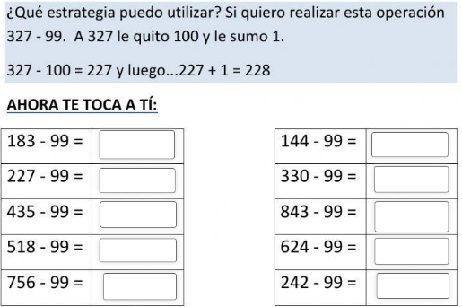**Apunte y actividad:**

Miércoles 28 de Agosto de 2024

Una vez que recordemos la importancia del cálculo mental, realizaremos la siguiente actividad para favorecer nuestras habilidades matemáticas, así como la resolución de operaciones básicas.

**17.- EVALUACIÓN: Autoevaluación ( ) Coevaluación ( x ) Heteroevaluación ( x )**

* **ACTITUDINAL:** Importancia del cálculo mental.
* **CONCEPTUAL:** Resolución de problemas de suma y resta.
* **PROCEDIMENTAL:** Identificar la importancia de la resolución de problemas de suma y resta.

Se evaluará que los alumnos logren resolver problemas de operaciones básicas.

**18.- TAREA: No hay tarea.**



RG-PRI-02-03

VERSIÓN 7

Colegio “Villa de las Flores” S.C.

“Ofreciendo una formación integral para toda la vida”

www.cvf.edu.mx

L

**PLANO DIDÁCTICO/NOTA TÉCNICA**

**NIVEL: PRIMARIA**

**C.E. 2024 - 2025**

**CAMPO FORMATIVO: SABERES Y PENSAMIENTO CIENTIFICO**

**FECHA: MIÉRCOLES 03 DE SEPTIEMBRE DE 2024**

**1.- NOMBRE DEL PROFESOR: Jaqueline Itzel Zarco Perez GRADO: 6° GRUPO: A**

**2.- ASIGNATURA: Matemáticas**

**3.- TRIMESTRE: Primer trimestre**

**4.- SEMANA: Del 02 al 06 de septiembre del 2024.**

**5.- TIEMPO: 50 minutos**

**6.- TEMA: “Perímetro de polígonos”**

**7.- PROPOSITO: Conocer las fórmulas de las áreas de: triángulo, cuadrado, rectángulo y círculo.**

**8.- CONTENIDO: Figuras geométricas, triángulos, formulas, áreas y perímetros.**

**9.- PDA: Construye y usa fórmulas para calcular el área de rectángulos, romboides y triángulos, utiliza unidades convencionales (m2 y cm2) para expresar resultados.**

**10.- EJE ARTICULADOR: INCLUSIÓN (), PENSAMIENTO CRÍTICO (x), INTERCULTURALIDAD CRITICA (), IGUALDAD DE GÉNERO (), VIDA SALUDABLE (), APROPIACIÓN DE LAS CULTURAS A TRAVÉS DE LA LECTURA Y LA ESCRITURA (), ARTES Y EXPERIENCIAS ESTÉTICAS ().**

**11.- METODOLOGIA: APRENDIZAJE BASADO EN PROBLEMAS (), STEM (x), APRENDIZAJE BASADO EN PROYECTOS (), APRENDIZAJE DE SERVICIO ().**

**12.- RECURSOS: Plan de clase, Plataforma, pizarrón.**

**13.- MATERIALES: Cuaderno de matemáticas, copias, colores, lápiz, lectura.**

**14.- INICIO:** Para dar inicio con la sesión la maestra realizara unas breves preguntas respecto al tema “Números decimales” **¿Qué revisamos la clase anterior? ¿Cómo nos ayudaban los números decimales? ¿Qué fue lo que revisamos la clase anterior? ¿De qué manera utilizamos los números decimales? ¿Dónde utilizamos los números decimales? ¿Cómo se resuelven operaciones con números decimales?** Estas preguntas las deberán responder a través de una breve lluvia de ideas dirigida por parte de la maestra la cual les permitirá compartir sus aprendizajes previos respecto al tema.

* **Actividad rompe hielo: La pelota preguntona.**
* **Preguntas introductorias:** **¿Qué revisamos la clase anterior? ¿Cómo nos ayudaban los números decimales? ¿Qué fue lo que revisamos la clase anterior? ¿De qué manera utilizamos los números decimales? ¿Dónde utilizamos los números decimales? ¿Cómo se resuelven operaciones con números decimales?**

**15.- DESARROLLO:**

Los alumnos deberán escuchar con atención lo que es el cálculo mental y la importancia que tiene para apoyar a nuestra resolución de problemas.

**Los números decimales.**

Fórmula del perímetro de un polígono regular:

El perímetro de un polígono se calcula sumando las longitudes de todos sus lados. Por lo tanto, el perímetro de un polígono regular es igual al número de lados del polígono por la longitud de unos de sus lados.

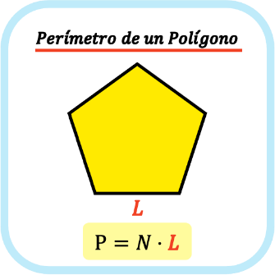De modo que la fórmula para calcular el perímetro de un polígono regular es la siguiente:

Así que para hallar el perímetro de un polígono regular no necesitas conocer su apotema, solo debes saber la longitud de un lado del polígono y el número de lados de la figura.

Ten en cuenta que esta fórmula solo se puede utilizar si el polígono es regular, es decir, si todos los lados del polígono son idénticos.

**Ejemplo del cálculo del perímetro de un polígono regular**

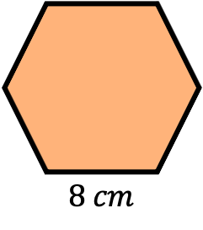Después de ver cuál es la fórmula del perímetro de un polígono regular, a continuación, tienes resuelto un ejemplo para que puedas ver cómo se calcula el perímetro de este tipo de polígonos.

* ¿Cuál es el perímetro de un polígono regular de seis lados (hexágono) cuyo lado mide 8 cm?

Como es un polígono regular, significa que todos los lados del polígono son exactamente idénticos. Por lo tanto, para sacar el perímetro del polígono simplemente tenemos que multiplicar la longitud uno de sus lados por el número total de aristas.

En este caso el polígono tiene seis lados y cada uno mide 8 cm, por lo que el perímetro de la figura geométrica es:

**¿Qué es un polígono regular?**

Un polígono regular es un [polígono](https://www.areasyvolumenes.net/poligono/) que tiene todos los lados y todos los ángulos interiores iguales. Es decir, un polígono regular es una [figura geométrica plana](https://www.areasyvolumenes.net/figuras-planas/) cuyos lados miden lo mismo y, además, los ángulos que forman sus lados también son iguales.

Por lo tanto, cualquier polígono regular es equilátero, porque todos sus lados son idénticos, y equiangular, porque todos sus ángulos miden lo mismo.

Los polígonos regulares tienen muchas propiedades, por ejemplo, poseen tantos ejes de simetría como número de lados tiene el polígono. Además, se puede calcular cuánto miden sus ángulos interiores, sus ángulos exteriores o incluso su número de diagonales. Puedes ver cuáles son todas las propiedades de los polígonos regulares junto con sus fórmulas correspondientes aquí:

**Elementos de un polígono regular**

Los polígonos regulares se caracterizan por tener los siguientes elementos:

* **Lado:** cada uno de los segmentos que delimita la figura.
* **Vértice:** punto en el que se unen dos lados.
* **Ángulo interior:** es el ángulo que forman dos lados consecutivos del polígono.
* **Ángulo exterior:** es el ángulo que forman desde el exterior del polígono uno de sus lados con la proyección del lado consecutivo.
* **Diagonal:** segmento que une dos vértices del polígono no consecutivos.
* **Centro:** es un punto interior que equidista de todos los vértices del polígono.
* **Apotema:** segmento que une el punto medio de un lado con el centro del polígono.
* **Radio:** segmento que va desde un vértice hasta el centro del polígono.
* **Ángulo central:** es el ángulo que forman dos radios consecutivos del polígono.

**16.- CIERRE:**

**Actividad y Tipo de organización: Individual ( x ) Equipo ( ) Grupal ( x )**

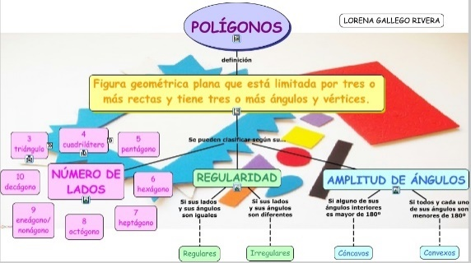**Apunte y actividad:**

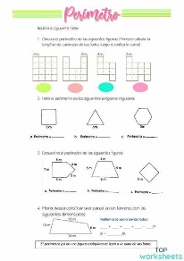Miércoles 04 de Septiembre de 2024

Recordaremos lo que hemos revisado acerca de los polígonos, y de que forma es que se calcula el perímetro, escribirán la siguiente definición en su cuaderno y enfrente realizarán los siguientes ejercicios en los que aterrizaremos lo visto durante la clase.

**17.- EVALUACIÓN: Autoevaluación ( ) Coevaluación ( ) Heteroevaluación ( x )**

* **ACTITUDINAL:** Lograr identificar el valor posicional de los numero decimales.
* **CONCEPTUAL:** Números decimales hasta milésimos
* **PROCEDIMENTAL:** identificar cuáles son los numero decimales e implementarlos dentro de las operaciones básicas.

Se evaluará que los alumnos logren resolver operaciones básicas con números decimales y logren colocar el valor posicional a cada uno de ellos de forma correcta.

**18.- TAREA: No hay tarea.**



RG-PRI-02-03

VERSIÓN 7

Colegio “Villa de las Flores” S.C.

“Ofreciendo una formación integral para toda la vida”

www.cvf.edu.mx

L

**PLANO DIDÁCTICO/NOTA TÉCNICA**

**NIVEL: PRIMARIA**

**C.E. 2024 - 2025**

**CAMPO FORMATIVO: LENGUAJES**

**FECHA: MIÉRCOLES 04 DE SEPTIEMBRE DE 2024**

1.- NOMBRE DEL PROFESOR: **Jaqueline Itzel Zarco Perez GRADO: 6° GRUPO: A**

2.- ASIGNATURA: **Español**

3.- TRIMESTRE: **Primer trimestre**

4.- SEMANA: **Del 02 al 06 de septiembre del 2024.**

5.- TIEMPO: **50 minutos.**

6.- TEMA: **“Prefijos y sufijos”**

7.- PROPOSITO: **Redactar textos narrativos incluyendo diálogos, descripciones, textos libres siguiendo un orden temporal.**

8.- CONTENIDOS: **Prefijos y sufijos.**

9.- PDA: **Comparte con sus compañeras y compañeros la información investigada y dialoga, para que, entre todos y todas, reflexionen sobre la relevancia de la prevención y elijan el problema colectivo sobre lo que harán.**

10.- EJE ARTICULADOR: **INCLUSIÓN (), PENSAMIENTO CRÍTICO (), INTERCULTURALIDAD CRITICA (), IGUALDAD DE GÉNERO (), VIDA SALUDABLE (), APROPIACIÓN DE LAS CULTURAS A TRAVÉS DE LA LECTURA Y LA ESCRITURA (x), ARTES Y EXPERIENCIAS ESTÉTICAS ().**

**11.- METODOLOGIA: APRENDIZAJE BASADO EN PROBLEMAS (x), STEM (), APRENDIZAJE BASADO EN PROYECTOS (), APRENDIZAJE DE SERVICIO ().**

**12.- RECURSOS: Plan de clase, Plataforma, pizarrón.**

**13.- MATERIALES: Cuaderno de español, copias, colores, lápiz, lectura.**

**14.- INICIO:** Para dar inicio con la sesión la maestra realizara unas breves preguntas respecto al tema “Prefijos y sufijos” **¿Qué son los prefijos? ¿Dónde los utilizamos? ¿Qué son los sufijos? ¿Dónde los utilizamos? ¿Cómo podemos implementar ambos en un texto? ¿Para qué nos ayudan?** Estas preguntas las deberán responder a través de una breve lluvia de ideas dirigida por parte de la maestra la cual les permitirá compartir sus aprendizajes previos respecto al tema.

* **Actividad rompe hielo: La pelota preguntona.**

**15.- DESARROLLO:**

Los alumnos deberán escuchar con atención la explicación de la maestra acerca de los prefijos y sufijos y para que los utilizamos.

**¿QUÉ SON LOS PREFIJOS Y LOS SUFIJOS?**

Las palabras son como las personas, tienen diferentes partes y elementos que las hacen únicas y nos ayudan a entenderlas mejor, tal como los **prefijos y sufijos**, herramientas que nos dan una mejor idea en el momento de describir algo.

**Los sufijos y prefijos son elementos que se encuentran en las palabras para cambiarles sus significados**, haciéndolos más específicos, o para garantizar un mejor entendimiento de lo que se está diciendo en la conversación.

Los prefijos son aquellos elementos que **se encuentran al principio de la palabra** (de hecho, la palabra ‘prefijo’ tiene un prefijo que es ‘pre-’ el cual denota anterioridad a algo). Sin embargo, no todos los prefijos son ‘Pre-’, hay muchos tipos.

Los sufijos, por el contrario, son aquellos que poseen **partículas al final de la palabra**, como por ejemplo **‘-mente’ o ‘-ción / -sión’.** ‘Sufijo’ tiene el prefijo ‘su-’ que es derivado de ‘sub-’ con el significado de algo ‘por debajo o detrás’, refiriéndose a que los sufijos van al final de la palabra.

Veamos algunos **ejemplos de palabras con prefijos y sufijos**: si tomamos la palabra ‘anormal’, nos daremos cuenta que tiene un prefijo que es ‘a-’; una buena forma de saber esto es porque si le quitamos el prefijo, quedaría la palabra ‘normal’, que por sí sola tiene un significado propio. Ahora, si le colocamos el prefijo ‘a-’ nos da un nuevo significado, que quiere decir ‘algo raro fuera de lo normal’.

Por lo tanto, podemos decir que el prefijo ‘a-’ denota lo contrario de algo. **Otros ejemplos de prefijos** serían:

* ‘A-’ o ‘an-’ (para negar algo o lo contrario de algo): a-normal, a-social, an-alfabeto.
* ‘Anti-’ (lo opuesto a algo): anti-doto, anti-cuerpo, anti-biótico.
* ‘Auto-’ (es para decir algo propio o que trabaja por cuenta propia), auto-mático, auto-servicio, auto-móvil.
* ‘Bi-’ (es para cosas dobles, que se repiten): bi-cicleta, bi-polar, bi-direccional.
* ‘Co-’ (se usa para denotar dos cosas al mismo tiempo): co-productor, co-ordinador, co-fundador.
* ‘De-’, ‘Des-’, ‘Di-’ y ‘Dis-’ (son para disminuir o contradecir algo, alejarse): des-orden, des-alojo, de-crecer, di-solución, dis-continuo.
* ‘Meta-’ (es para indicar cosas de más allá de las normales): meta-morfosis, meta-fora, meta-física.
* ‘Multi-’ (significa ‘varios’, ‘múltiples’): multi-millonario, multi-plicación, multi-servicios.
* ‘Omni-‘ (es para decir ‘de todo’): omni-sciente, omni-presente, omní-voro.
* ‘Pre-’ (quiere decir ‘antes de’): pre-dispuesto, pre-historia, pre-supuesto.
* ‘Pos-’ (quiere decir ‘después de’): pos-data, pos-guerra, pos-terior.
* ‘Super-’ (significa que algo está por encima del promedio): super-hombre, super-mercado, super-sónico.
* ‘Tele-‘(es para algo a distancia): telé-fono, tele-visión, tele-patía.
* ‘Ultra-’ (al igual que ‘super’, quiere decir algo superior): ultra-sonido, ultra-tumba, ultra-violeta.

Y si bien **los sufijos son menores**, al menos es bueno entenderlos, ya que también transforman el significado de las palabras. Entre ellos podemos encontrar:

* ‘-azo’ (es para dar un efecto exagerado a algún golpe o efecto): port-azo, puñet-azo, cod-azo.
* ‘-cida’ (se usa para definir aquello que se ha matado, en relación con la persona o cosa que lo hizo): pestic-ida, homic-ida, insectic-ida.
* ‘-ción’ y ‘-sión’ (usados para indicar una acción): emo-ción, distin-ción, se-sión.
* ‘-ísimo’ (se usa para superlativos, al igual que nuestro primer ejemplo, se usa para dar realce a algo): buen-ísimo, bell-ísimo, grand-ísimo.
* ‘-ismo’ (usado para mostrar una postura, ya sea para una doctrina, religión, ideología, etc.): cub-ismo, marx-ismo, oportun-ismo.
* ‘-ito’ o ‘-ita’ (es para decir cosas más pequeñas de lo normal): animal-ito, conej-ita, pal-ito.
* ‘-logía’ (en la ciencia es usada para denotar qué tipo o rama científica es): psico-logía, socio-logía, geo-logía.

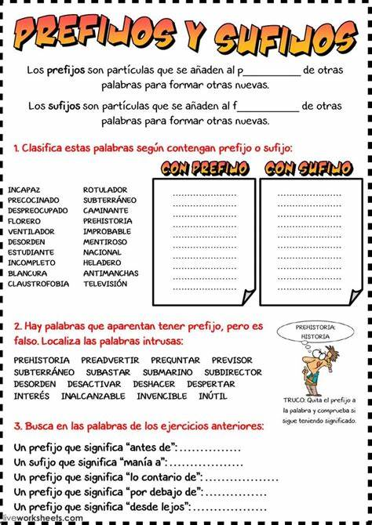**16.- CIERRE:**

**Actividad y Tipo de organización: Individual ( x ) Equipo ( ) Grupal ( x )**

**Apunte y actividad:**

Miércoles 04 de Septiembre de 2024

En su cuaderno escribiremos la definición de sufijos y prefijos, posteriormente revisaremos en que casos se realiza cada uno. Colocaremos ejemplos acerca de ellos y para finalizar realizaremos la siguiente actividad:

**17.- EVALUACIÓN: Autoevaluación ( x ) Coevaluación ( ) Heteroevaluación ( x )**

* **ACTITUDINAL:** Identificar para que se utilizan los prefijos y sufijos.
* **CONCEPTUAL:** Los prefijos y sufijos.
* **PROCEDIMENTAL:** Identificar la importancia de los prefijos y sufijos y de que manera los utilizamos.

Se evaluará que los alumnos logren identificar la utilidad de prefijos y sufijos.

**18.-TAREA:No hay tarea.**

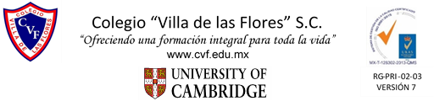

**PLANO DIDÁCTICO/NOTA TÉCNICA**

**NIVEL: PRIMARIA**

**C.E. 2024 - 2025**

**CAMPO FORMATIVO: LENGUAJES**

**FECHA: JUEVES 05 DE SEPTIEMBRE DE 2024**

1.- NOMBRE DEL PROFESOR: **Jaqueline Itzel Zarco Perez GRADO: 6° GRUPO: A**

2.- ASIGNATURA: **Español**

3.- TRIMESTRE: **Primer trimestre**

4.- SEMANA**: Del 02 al 06 de septiembre del 2024.**

5.- TIEMPO: **50 minutos.**

6.- TEMA: **“Ortografía”**

7.- PROPOSITO: **Enseñar las palabras correctas para comprender una lectura y escrito comprendido.**

8.- CONTENIDOS:

9.- PDA: **Facilitar la comunicación, expresar sus ideas de manera mas clara.**

10.- EJE ARTICULADOR: **INCLUSIÓN (), PENSAMIENTO CRÍTICO (), INTERCULTURALIDAD CRITICA (), IGUALDAD DE GÉNERO (), VIDA SALUDABLE (), APROPIACIÓN DE LAS CULTURAS A TRAVÉS DE LA LECTURA Y LA ESCRITURA (x), ARTES Y EXPERIENCIAS ESTÉTICAS ().**

**11.- METODOLOGIA: APRENDIZAJE BASADO EN PROBLEMAS (x), STEM (), APRENDIZAJE BASADO EN PROYECTOS (), APRENDIZAJE DE SERVICIO ().**

**12.- RECURSOS: Plan de clase, Plataforma, pizarrón.**

**13.- MATERIALES: Cuaderno de español, copias, colores, lápiz, lectura.**

**INICIO:** Comenzamos el día de hoy con Ortografía. La docente dictara un párrafo el cual Deberán escribir en el cuaderno y respetar los signos de puntuación.

* Preguntas introductorias: **¿Cuáles son los signos de puntuación? Menciona 5**

**¿Para que funcionan los signos de puntuación?**

**¿Por qué crees que son importantes?**

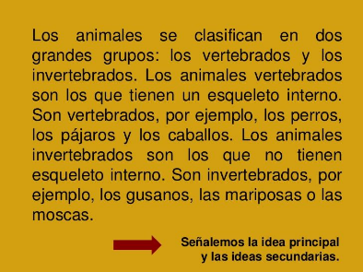**DESARROLLO:** Se les proporcionaran unos recortes de signos de puntuación pegar y recortar y escribir su significado. 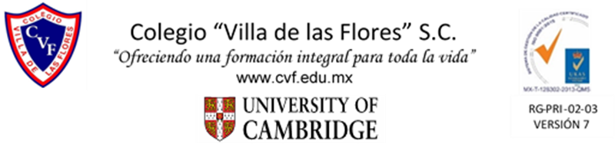

**PLANO DIDÁCTICO/NOTA TÉCNICA**

**NIVEL: PRIMARIA**

**C.E. 2024 - 2025**

**CAMPO FORMATIVO: SABERES PENSAMIENTO CIENTIFICO**

**FECHA: JUEVES 05 DE SEPTIEMBRE DE 2024**1.- NOMBRE DEL PROFESOR: **Jaqueline Itzel Zarco Perez GRADO: 6° GRUPO: A**

2.- ASIGNATURA: **Matemáticas.**

3.- TRIMESTRE: **Primer trimestre**

4.- SEMANA: **Del 02 al 06 de septiembre del 2024.**

5.- TIEMPO: **50 minutos.**

6.- TEMA:” **Múltiplos”**

7.- PROPOSITO: **Identificar los números multiplicados y desarrollar habilidades fundamentales y en operaciones.**

8.- CONTENIDOS: **Comprensión numérica, habilidades lógico matemático, resolución de problemas.**

9.- PDA: **Comparar dos números y determinar cuál es múltiplo del otro con diferentes estrategias**

**INCLUSIÓN (), PENSAMIENTO CRÍTICO (x), INTERCULTURALIDAD CRITICA (), IGUALDAD DE GÉNERO (), VIDA SALUDABLE (), APROPIACIÓN DE LAS CULTURAS A TRAVÉS DE LA LECTURA Y LA ESCRITURA (), ARTES Y EXPERIENCIAS ESTÉTICAS ().**

**11.- METODOLOGIA: APRENDIZAJE BASADO EN PROBLEMAS (), STEM (x), APRENDIZAJE BASADO EN PROYECTOS (), APRENDIZAJE DE SERVICIO ().**

**12.- RECURSOS: Plan de clase, Plataforma, pizarrón.**

**13.- MATERIALES: Cuaderno de español, copias, colores, lápiz, lectura.  
 INICIO: Damos inicio a los múltiplos explicando en el pizzaron, los estudiantes aprenderán a identificar los múltiplos de un número hasta el 100. Se les enseñará el concepto de múltiplo y se les proporcionarán diferentes estrategias para identificar estos números.  
Ejemplos:  
 Múltiplos de 5 múltiplos de 10 mayor a 100: 110, 120,130,140,150,160,170,180,190,200.  
en parejas deberán unirse para contestar los siguientes ejercicios  
DESARROLLO: Realizaremos la siguiente actividad.   
A) Escribe 5 múltiplos de 10 mayor a 100  
B) Escribe 5 múltiplos de 2 mayores que 20.  
C) Escribe 5 múltiplos de 5 mayores que 50  
D)Escribe cinco múltiplos de 3 mayor que 30   
Cierre:** al finalizar compara las respuestas con otro equipo ** PLANO DIDÁCTICO/NOTA TÉCNICA**

**NIVEL: PRIMARIA**

**C.E. 2024 - 2025**

**CAMPO FORMATIVO: PROYECTOS Y CAMPOS FORMATIVOS**

**FECHA: JUEVES 05 DE SEPTIEMBRE DE 2024**1.- NOMBRE DEL PROFESOR: **Jaqueline Itzel Zarco Perez GRADO: 6° GRUPO: A**

2.- ASIGNATURA: **PROYECTOS Y CAMPOS FORMATIVOS**

3.- TRIMESTRE: **Primer trimestre**

4.- SEMANA: **Del 02 al 06 de septiembre del 2024.**

5.- TIEMPO: **50 minutos.**

6.- TEMA: **“**

7.- PROPOSITO: identificar las propiedades de los imanes con diferentes objetos.

8.- CONTENIDOS:

9.- PDA:  **Analizar y las propiedades del magnetismo mediante la exploración de electromagnetismo**

10.- EJE ARTICULADOR: **INCLUSIÓN (), PENSAMIENTO CRÍTICO (), INTERCULTURALIDAD CRITICA (), IGUALDAD DE GÉNERO (), VIDA SALUDABLE (), APROPIACIÓN DE LAS CULTURAS A TRAVÉS DE LA LECTURA Y LA ESCRITURA (x), ARTES Y EXPERIENCIAS ESTÉTICAS ().**

**11.- METODOLOGIA: APRENDIZAJE BASADO EN PROBLEMAS (x), STEM (), APRENDIZAJE BASADO EN PROYECTOS (), APRENDIZAJE DE SERVICIO ().**

**12.- RECURSOS: Plan de clase, Plataforma, pizarrón.**

**13.- MATERIALES: Cuaderno de español, copias, colores, lápiz, lectura.**

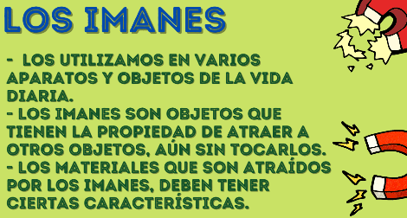**INICIO: Se da inicio a la siguiente tema de saberes de nuestra comunidad, con los imágenes, se explicará la importancia de los imanes en nuestro medio ambiente y cual es su función.  
  
 ° Preguntas introductorias: ¿Qué función tiene un imán?**Un imán es un material o objeto que crea un campo magnético. Este campo es invisible, pero crea una fuerza que puede “atraer” o “repeler” otros imanes y materiales magnéticos, como hierro o níquel.  
**DESARROLLO:** Da ejemplos de objetos que sean atraídos por el metal y pega la leyenda en el cuaderno y dibuja objetos magnéticos, usa tu imaginación.  
 **CIERRE: Realizaremos un slime magnetico**